**BỘ LAO ĐỘNG - THƯƠNG BINH VÀ XÃ HỘI**

**TRƯỜNG CAO ĐẲNG CÔNG NGHỆ BÁCH KHOA HÀ NỘI**

# 

**Nhóm thực hiện: Nguyễn Phạm Thành Đạt – 2309620312**

**Phạm Tiến Dũng – 2309620138**

**Nguyễn Ngọc Khánh - 2309620129**

**Lớp: 2623CNT04**

**GVHD: Trần Thị Huê**

**BÁO CÁO THỰC TẬP CHUYÊN ĐỀ**

**XÂY DỰNG WEB BÁN QUẦN ÁO**

**Hà Nội, tháng 1 năm 2025**



**Hà Nội, tháng 1 năm 2025**

**BÁO CÁO THỰC TẬP CHUYÊN ĐỀ**

**XÂY DỰNG WEB BÁN QUẦN ÁO**

**BỘ LAO ĐỘNG - THƯƠNG BINH VÀ XÃ HỘI**

**TRƯỜNG CAO ĐẲNG CÔNG NGHỆ BÁCH KHOA HÀ NỘI**

**KẾ HOẠCH THỰC TẬP**

|  |  |  |  |
| --- | --- | --- | --- |
| **Stt** | **Họ và tên** | **Điện thoại** | **Ghi chú** |
| **1** | **Nguyễn Phạm Thành Đạt** | **……………** |  |
| **2** | **Phạm Tiến Dũng** | 0765336206 |  |
| **3** | **Nguyễn Ngọc Khánh** | 0566778778 |  |

**1. Nội dung thực tập: Xây dựng web bán quần áo**

**2. Nhiệm vụ cá nhân:**

|  |  |  |  |
| --- | --- | --- | --- |
| **Stt** | **Họ và tên** | **Nhiệm vụ** | **Ghi chú** |
| **1** | **Nguyễn Phạm Thành Đạt** |  |  |
| **2** | **Phạm Tiến Dũng** |  |  |
| **3** | **Nguyễn Ngọc Khánh** |  |  |

**3. Kế hoạch chi tiết**

|  |  |  |  |
| --- | --- | --- | --- |
| **Buổi/ngày thực hiện** | **Công việc** | **Kết quả đạt được *(theo tỷ lệ %)*** | **Ghi chú** |
| B.1/ | Phân tích yêu cầu hệ thống | 10% |  |
| B.2/ | Thiết kế giao diện người dùng (UI) | 20% |  |
| B.3/ | Xây dựng cơ sở dữ liệu (Database) | 30% |  |
| B.4/ | Phát triển các chức năng chính (Module) | 50% |  |
| B.5/ | Kiểm thử hệ thống | 70% |  |
| B.6/ |  |  |  |
|  |  |  |  |

*Hà Nội, ngày 13 tháng 1 năm 2025*

**Xác nhận của GV hướng dẫn Trưởng nhóm**

*(ký, ghi rõ họ và tên) (ký, ghi rõ họ và tên)*

**Phạm Tiến Dũng**

|  |  |  |  |
| --- | --- | --- | --- |
| **TT** | **Các ý (các phần)** | **Điểm** | **Điểm GV chấm** |
| **1** | **Khảo sát hệ thống**  **Mô tả bài toán (tóm tắt được hệ thống)** | **1 điểm** |  |
| **2** | **Phân tích yêu cầu hệ thống** | **2 điểm** |  |
| Xây dựng biểu đồ Usercase (phân rã…) |  |  |
| a. Xác định Actor |  |  |
| b. Xác định Usecase |  |  |
| c. Thiết lập mối quan hệ ( Vẽ biểu đồ) |  |  |
| d. Đặc tả các usecase |  |  |
| **3** | **Phân tích hoạt động hệ thống** | **1 điểm** |  |
| Xây dựng biểu đồ hoạt động |  |  |
| Xây dựng biểu đồ lớp |  |  |
| a. Xác định lớp dự kiến (dựa vào phần đặc tả usecase) |  |  |
| b. Xác định thuộc tính |  |  |
| c. Xác định phương thức |  |  |
| d. Xác định mối quan hệ |  |  |
| Thiết kế biểu đồ trạng thái |  |  |
| Thiết kế biểu đồ trình tự |  |  |
| 4 | **Thiết kế hệ thống** | **0.5 điểm** |  |
| Xây dựng biểu đồ lớp hoàn chỉnh |  |  |
| Biểu đồ thành phần |  |  |
| Biểu đồ triển khai |  |  |
| 5 | **Ánh xạ từ biểu đồ lớp thành mô hình ER. Vận dụng kiến thức môn CSDL quan hệ để chuyển đổi mô hình ER sang mô hình quan hệ** |  |  |
| 7 | **Chương trình** |  |  |
| Có giao diện và kết nối trên hệ quản trị | **2.5 điểm** |  |
| Đầy đủ các chức năng phân quyền ở phần phân tích | **3 điểm** |  |
| **Tổng điểm** | | **10 điểm** |  |

**Nguyễn Phạm Thành Đạt**

|  |  |  |  |
| --- | --- | --- | --- |
| **TT** | **Các ý (các phần)** | **Điểm** | **Điểm GV chấm** |
| **1** | **Khảo sát hệ thống**  **Mô tả bài toán (tóm tắt được hệ thống)** | **1 điểm** |  |
| **2** | **Phân tích yêu cầu hệ thống** | **2 điểm** |  |
| Xây dựng biểu đồ Usercase (phân rã…) |  |  |
| a. Xác định Actor |  |  |
| b. Xác định Usecase |  |  |
| c. Thiết lập mối quan hệ ( Vẽ biểu đồ) |  |  |
| d. Đặc tả các usecase |  |  |
| **3** | **Phân tích hoạt động hệ thống** | **1 điểm** |  |
| Xây dựng biểu đồ hoạt động |  |  |
| Xây dựng biểu đồ lớp |  |  |
| a. Xác định lớp dự kiến (dựa vào phần đặc tả usecase) |  |  |
| b. Xác định thuộc tính |  |  |
| c. Xác định phương thức |  |  |
| d. Xác định mối quan hệ |  |  |
| Thiết kế biểu đồ trạng thái |  |  |
| Thiết kế biểu đồ trình tự |  |  |
| 4 | **Thiết kế hệ thống** | **0.5 điểm** |  |
| Xây dựng biểu đồ lớp hoàn chỉnh |  |  |
| Biểu đồ thành phần |  |  |
| Biểu đồ triển khai |  |  |
| 5 | **Ánh xạ từ biểu đồ lớp thành mô hình ER. Vận dụng kiến thức môn CSDL quan hệ để chuyển đổi mô hình ER sang mô hình quan hệ** |  |  |
| 7 | **Chương trình** |  |  |
| Có giao diện và kết nối trên hệ quản trị | **2.5 điểm** |  |
| Đầy đủ các chức năng phân quyền ở phần phân tích | **3 điểm** |  |
| **Tổng điểm** | | **10 điểm** |  |

**Nguyễn Ngọc Khánh**

|  |  |  |  |
| --- | --- | --- | --- |
| **TT** | **Các ý (các phần)** | **Điểm** | **Điểm GV chấm** |
| **1** | **Khảo sát hệ thống**  **Mô tả bài toán (tóm tắt được hệ thống)** | **1 điểm** |  |
| **2** | **Phân tích yêu cầu hệ thống** | **2 điểm** |  |
| Xây dựng biểu đồ Usercase (phân rã…) |  |  |
| a. Xác định Actor |  |  |
| b. Xác định Usecase |  |  |
| c. Thiết lập mối quan hệ ( Vẽ biểu đồ) |  |  |
| d. Đặc tả các usecase |  |  |
| **3** | **Phân tích hoạt động hệ thống** | **1 điểm** |  |
| Xây dựng biểu đồ hoạt động |  |  |
| Xây dựng biểu đồ lớp |  |  |
| a. Xác định lớp dự kiến (dựa vào phần đặc tả usecase) |  |  |
| b. Xác định thuộc tính |  |  |
| c. Xác định phương thức |  |  |
| d. Xác định mối quan hệ |  |  |
| Thiết kế biểu đồ trạng thái |  |  |
| Thiết kế biểu đồ trình tự |  |  |
| 4 | **Thiết kế hệ thống** | **0.5 điểm** |  |
| Xây dựng biểu đồ lớp hoàn chỉnh |  |  |
| Biểu đồ thành phần |  |  |
| Biểu đồ triển khai |  |  |
| 5 | **Ánh xạ từ biểu đồ lớp thành mô hình ER. Vận dụng kiến thức môn CSDL quan hệ để chuyển đổi mô hình ER sang mô hình quan hệ** |  |  |
| 7 | **Chương trình** |  |  |
| Có giao diện và kết nối trên hệ quản trị | **2.5 điểm** |  |
| Đầy đủ các chức năng phân quyền ở phần phân tích | **3 điểm** |  |
| **Tổng điểm** | | **10 điểm** |  |

**MỤC LỤC**

MỞ ĐẦU 7

CHƯƠNG I: KHẢO SÁT HỆ THỐNG 8

I. Mô tả về môi trường hoạt động: 8

II. Khảo sát bài toán: 8

III. So sánh giữa hệ thống đã xuất hiện trên thị trường và hệ thống mới: 11

IV. Yêu cầu của đề tài: 13

V. Công cụ lập trình: 14

CHƯƠNG II: PHÂN TÍCH HỆ THỐNG 14

I. Tổng quan chức năng: 14

II. Xây dựng biểu đồ Usecase chức năng: 15

Chương III:Phân tích hoạt động hệ thống 31

Phân tích Sơ đồ Hoạt động: 38

II.Xây dựng biểu đồ trình tự: 73

Mối quan hệ chi tiết: 96

Chương IV:Thiết kế hệ thống 102

III. **Cơ sở dữ liệu** 102

Tổng kết 107

# MỞ ĐẦU

Trong thế kỷ 21, khi công nghệ trở thành trái tim của sự phát triển xã hội, các thiết bị điện tử đóng vai trò không thể thiếu trong đời sống hàng ngày. Từ công việc, học tập, giải trí đến kết nối xã hội, mọi khía cạnh của cuộc sống đều được hỗ trợ bởi những thiết bị thông minh. Chính vì thế, nhu cầu sở hữu các sản phẩm công nghệ chất lượng, hiện đại với giá cả hợp lý ngày càng trở nên phổ biến và thiết yếu. Tuy nhiên, giữa vô vàn sự lựa chọn, người tiêu dùng vẫn luôn mong muốn tìm được một địa chỉ mua sắm đáng tin cậy, nơi không chỉ đáp ứng nhu cầu về sản phẩm mà còn mang đến sự an tâm và trải nghiệm mua sắm trọn vẹn.

Hiểu được những mong muốn đó, chúng tôi đã xây dựng một không gian mua sắm trực tuyến hiện đại, nơi hội tụ những sản phẩm điện tử đa dạng và chất lượng nhất. Tại đây, bạn có thể dễ dàng tìm thấy mọi thứ mình cần, từ điện thoại thông minh, máy tính bảng, laptop đến các phụ kiện công nghệ và thiết bị gia dụng thông minh. Mỗi sản phẩm đều được chọn lọc kỹ càng để đảm bảo chất lượng vượt trội, mang đến cho bạn sự yên tâm tuyệt đối trong quá trình sử dụng.

Không chỉ dừng lại ở việc cung cấp sản phẩm, chúng tôi còn đặc biệt chú trọng đến trải nghiệm của người dùng. Với giao diện mua sắm trực tuyến thân thiện và các công cụ tìm kiếm thông minh, việc lựa chọn sản phẩm phù hợp trở nên dễ dàng hơn bao giờ hết. Đồng thời, chúng tôi thường xuyên áp dụng các chương trình khuyến mãi hấp dẫn, giúp bạn vừa tiết kiệm chi phí vừa sở hữu những sản phẩm công nghệ tiên tiến nhất.

Bên cạnh đó, dịch vụ chăm sóc khách hàng chuyên nghiệp và tận tâm cũng là điểm nhấn của chúng tôi. Đội ngũ hỗ trợ giàu kinh nghiệm luôn sẵn sàng lắng nghe và giải đáp mọi thắc mắc, đảm bảo bạn sẽ nhận được sự hỗ trợ kịp thời và chu đáo nhất. Với tất cả những nỗ lực đó, chúng tôi hy vọng sẽ trở thành người bạn đồng hành đáng tin cậy trong hành trình khám phá và tận hưởng công nghệ hiện đại.

Hãy để những thiết bị công nghệ không chỉ là công cụ hỗ trợ mà còn là cầu nối giúp bạn dễ dàng vươn tới những điều tuyệt vời hơn trong cuộc sống. Tại đây, chúng tôi cam kết mang đến cho bạn không chỉ sản phẩm, mà còn là niềm tin và sự hài lòng. Hãy bắt đầu hành trình mua sắm của bạn ngay hôm nay và khám phá những điều thú vị mà công nghệ có thể mang lại

# CHƯƠNG I: KHẢO SÁT HỆ THỐNG

## Mô tả về môi trường hoạt động:

Môi trường hoạt động: của web bán quần áo FashionHPC được chia thành bốn giai đoạn chính: phát triển, kiểm thử, triển khai và sản xuất.

Ngôn ngữ lập trình được sử dụng bao gồm: HTML, CSS và Visual Studio Code.

Môi trường kiểm thử: Selenium, PHPUnit để kiểm thử unit và integration.

Khi triển khai, trang web được lưu trữ trên dịch vụ cloud AWS với hệ điều hành Linux (Ubuntu) cho máy chủ. Nginx được sử dụng làm web server để phục vụ trang web, trong khi MySQL quản lý cơ sở dữ liệu.

Trong môi trường sản xuất, hiệu suất của trang web được tối ưu hóa thông qua việc sử dụng CDN (Content Delivery Network) để tăng tốc độ tải trang và caching (Redis hoặc Memcached) để giảm tải cho máy chủ cơ sở dữ liệu.

Môi trường hoạt động của trang web bán hàng: FashionHPC được thiết kế một cách chi tiết, trực quan, khoa học và đảm bảo hiệu suất nhất có thể. Trang web còn đảm bảo khả năng bảo mật, đồng thời tối ưu hóa quá trình mở rộng, update và vận hành của hệ thống.

## Khảo sát bài toán:

1. Giới thiệu về bài toán:

Trang web bán hàng: Bán quần áo FashionHPC là một hệ thống trực tuyến cung cấp dịch vụ bán quần áo thời trang theo xu hướng. Dự án nhằm tạo ra một trang web bán hàng phù hợp với xu hướng hiện đại hóa và mua sắm trực tuyến với giao diện thân thiện, dễ sử dụng và đáp ứng mọi hầu hết nhu cầu của khách hàng.

1. Yêu cầu của người dùng:

2.1.Bảng phân tích chức năng của website FashionHPC

|  |  |  |  |  |  |
| --- | --- | --- | --- | --- | --- |
| **Chức năng** | **Mô tả** | |  | | --- | |  |  |  | | --- | | **Yêu cầu** | | **Mục tiêu** |
| **1. Truy cập nhanh chóng** | - Tốc độ tải trang nhanh chóng. - Hỗ trợ nhiều nền tảng thiết bị. | - Tối ưu mã nguồn (HTML, CSS, JS). - Sử dụng CDN và nén dữ liệu. - Tối ưu hóa hình ảnh. | - Tải trang trong 2-3 giây. - Giảm thiểu gián đoạn cho khách hàng. |
| **2. Trực quan, dễ sử dụng** | - Giao diện thân thiện, trực quan. - Đơn giản hóa quy trình mua hàng và thanh toán. | - UX/UI tối ưu. - Thiết kế dễ hiểu, hướng dẫn ngắn gọn. - Bố cục rõ ràng. | - Tăng tỷ lệ chuyển đổi. - Khách hàng thao tác dễ dàng ngay từ lần đầu. |
| **3. Quản lý tài khoản cá nhân** | - Hỗ trợ thêm, sửa, xóa đơn hàng. - Cá nhân hóa thông tin tài khoản. | - Lưu thông tin cá nhân. - Hỗ trợ bảo mật như mã hóa và 2FA. - Quản lý lịch sử mua hàng. | - Bảo mật thông tin. - Cải thiện trải nghiệm khách hàng. |

2.2.Bảng phân tích yêu cầu của website FashionHPC

|  |  |  |  |  |  |  |
| --- | --- | --- | --- | --- | --- | --- |
| **Chức năng cụ thể** | |  | | --- | |  |  |  | | --- | | **Mô tả** | | |  | | --- | |  |  |  | | --- | | **Chức năng cần thiết** | |
| **1. Trang chủ** | - Giao diện chính hiển thị danh mục sản phẩm, banner khuyến mãi, và liên kết nhanh. | - Thanh điều hướng. - Banner quảng cáo. - Chat hỗ trợ khách hàng. |
| **2. Tài khoản cá nhân** | - Hỗ trợ quản lý thông tin cá nhân và phân quyền người dùng. | - Đăng ký, đăng nhập. - Quản lý đơn hàng. - Đổi mật khẩu và khôi phục tài khoản. |
| **3. Tìm kiếm, lọc sản phẩm** | |  | | --- | |  |  |  | | --- | | - Tìm kiếm sản phẩm theo tên. - Lọc sản phẩm theo giá, loại, hoặc giảm giá. | | - Hộp tìm kiếm nổi bật. - Bộ lọc đa tiêu chí. - Kết quả hiển thị tức thì. |
| **4. Thanh toán và công cụ** | - Quy trình thanh toán đơn giản. - Hỗ trợ nhiều phương thức thanh toán. | - Giỏ hàng chi tiết. - Thêm/sửa thông tin giao hàng. - Tích hợp cổng thanh toán an toàn. |

## So sánh giữa hệ thống đã xuất hiện trên thị trường và hệ thống mới:

1. Giao diện người dùng và trải nghiệm người dùng:

|  |  |  |
| --- | --- | --- |
| **Các tiêu chí so sánh** | **Hệ thống cũ**  **(VD:)** | **Hệ thống mới**  **(fashion…)** |
| **Giao diện hệ thống** | **Ưu điểm:** Giao diện quen thuộc, dễ tiếp cận với khách hàng.  **Nhược điểm:** Lỗi thời, ít nâng cấp, khó theo kịp xu hướng hiện đại.  **Ví dụ:** Trang chủ với thiết kế cơ bản, menu | **Ưu điểm:** Giao diện hiện đại, tối ưu hóa trải nghiệm, dễ sử dụng.  **Nhược điểm:** Cần thời gian để khách hàng làm quen, cần phản hồi để cải thiện.  **Ví dụ:** Giao diện sử dụng màu sắc bắt mắt, menu động, tích hợp chatbot hỗ trợ khách hàng. |
| **Quản lý sản phẩm** | **Ưu điểm:** Quy trình tối ưu, rõ ràng, hoạt động hiệu quả.  **Nhược điểm:** Phụ thuộc hoàn toàn vào con người, dễ sai sót, khó quản lý khối lượng lớn.  **Ví dụ:** Danh sách sản phẩm được quản lý thủ công bằng bảng Excel. | **Ưu điểm:** Tự động hóa quy trình (kiểm hàng, đếm số lượng,...), giảm sai sót.  **Nhược điểm:** Nhân viên cần thời gian làm quen, cần thử nghiệm và đào tạo bài bản.  **Ví dụ:** Tích hợp barcode hoặc RFID để tự động kiểm tra số lượng sản phẩm trong kho. |
| **Tính năng và công nghệ** | **Ưu điểm:** Các tính năng đã được kiểm chứng, đảm bảo ổn định, dễ ứng dụng ngay.  **Nhược điểm:** Công nghệ lỗi thời, không phù hợp với xu hướng hiện đại.  **Ví dụ:** Tính năng giỏ hàng đơn giản, không có tương tác thời gian thực. | **Ưu điểm:** Tích hợp công nghệ mới, tăng độ chính xác, nâng cao trải nghiệm khách hàng.  **Nhược điểm:** Chi phí và nhân lực cao, cần theo dõi sát sao để đạt hiệu quả tốt.  **Ví dụ:** Tính năng đề xuất sản phẩm bằng AI dựa trên lịch sử mua hàng. |
| **Khả năng mở rộng** | **Ưu điểm:** Được tin tưởng lâu năm, có lượng truy cập lớn, ổn định trên thị trường.  **Nhược điểm:** Khó nâng cấp, hạn chế trong việc tích hợp công nghệ mới.  **Ví dụ:** Duy trì hệ thống quản lý đơn hàng với số lượng người dùng lớn nhờ cơ sở hạ tầng cũ. | **Ưu điểm:** Mở rộng linh hoạt, dễ tích hợp tính năng mới, thích nghi nhanh với công nghệ hiện đại.  **Nhược điểm:** Thách thức trong duy trì hiệu quả và thu hút người dùng.  **Ví dụ:** Tích hợp thanh toán qua ví điện tử hoặc các nền tảng thương mại điện tử khác. |

## Yêu cầu của đề tài:

1. Yêu cầu chức năng:

|  |  |  |
| --- | --- | --- |
| Chức năng | Mô tả chi tiết | Người dùng |
| Đăng nhập | - **Nhân viên**: Đăng nhập vào tài khoản được phân quyền, quản lý hóa đơn, sản phẩm, và báo cáo.  - **Khách hàng**: Đăng nhập vào tài khoản cá nhân để tìm kiếm sản phẩm, quản lý giỏ hàng, đơn hàng, và thanh toán. | Nhân viên, Quản lý |
| Tìm kiếm và lọc sản phẩm | - **Công cụ tìm kiếm**: Tìm kiếm sản phẩm theo tên. | Khách hàng |
| Tương tác với sản phẩm | - **Lọc sản phẩm**: Lọc sản phẩm theo chủng loại, kích cỡ, màu sắc, giá, và các tiêu chí khác.  - Hiển thị chi tiết sản phẩm như giá, mô tả, hình ảnh, đánh giá, và tình trạng còn hàng | Khách hàng |

## Công cụ lập trình:

HTML, CSS: Sử dụng các công nghệ cơ bản để xây dựng giao diện người dùng.

Database: MySQL Text editro: Visual Studio Code

# 

# CHƯƠNG II: PHÂN TÍCH HỆ THỐNG

## Tổng quan chức năng:

1. Xây dựng biểu đồ Usecase tổng quát:

* Danh sách tác nhân người sử dụng hệ thống:

|  |  |  |
| --- | --- | --- |
| **Ký hiệu** | **Tác nhân** | **Mô tả chức năng** |
|  | Nhân viên bán hàng | * Đăng nhập  * Quản lí sản phẩm:  - Kiểm tra nguồn hàng  - Chỉnh sửa trạng thái sản phẩm  * Quản lí hóa đơn:  - Xem hóa đơn  - Sửa hóa đơn  * Báo cáo |
| Khách hàng | * Đăng ký  * Đăng nhập  *Tìm kiếm sản phẩm  * Quản lí đơn hàng:  - Hủy đơn hàng  - Kiểm tra (Xem lại đơn hàng)  * Quản lí giỏ hàng:  - Thêm sản phẩm  - Xóa sản phẩm  - Sửa sản phẩm  * Quản lí tài khoản:  - Đổi mật khẩu  - Xem thông tin tài khoản  - Quên mật khẩu  *Thanh Toán:  - Chọn công cụ thanh toán |

## Xây dựng biểu đồ Usecase chức năng:

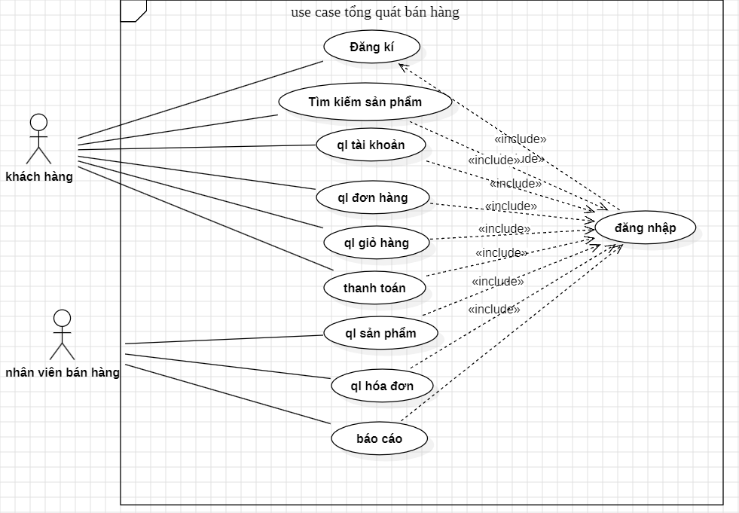

**Hình 2.1.Usecase tổng quát trang web bán hàng**

**Use Case và Đặc Tả: Cho Khách Hàng**

|  |  |  |
| --- | --- | --- |
| **Use Case** | **Mục đích** | **Mô tả** |
| **Đăng ký** | Tạo tài khoản mới. | |  | | --- | |  |  |  | | --- | | Khách hàng cung cấp thông tin cá nhân. Hệ thống kiểm tra và tạo tài khoản. | |
| **Tìm kiếm sản phẩm** | Tìm kiếm sản phẩm theo tiêu chí. | Khách hàng nhập từ khóa và xem kết quả tìm kiếm. |
| **Quản lý tài khoản** | Thay đổi thông tin cá nhân, mật khẩu. | Khách hàng cập nhật thông tin cá nhân sau khi đăng nhập. |
| **Quản lý đơn hàng** | Xem lịch sử và trạng thái đơn hàng. | Khách hàng xem danh sách và chi tiết trạng thái các đơn hàng. |
| **Quản lý giỏ hàng** | Thêm, sửa, xóa sản phẩm trong giỏ hàng. | Khách hàng quản lý sản phẩm trong giỏ hàng. |
| **Thanh toán** | Thực hiện thanh toán đơn hàng. | Khách hàng chọn phương thức thanh toán và hoàn tất thanh toán. |

**2. Use Case: Cho Nhân Viên Bán Hàng**

|  |  |  |
| --- | --- | --- |
| **Use Case** | **Mục đích** | **Mô tả** |
| **Quản lý sản phẩm** | Thêm, sửa, xóa sản phẩm. | Nhân viên cập nhật danh mục sản phẩm trên hệ thống. |
| **Quản lý hóa đơn** | Tạo và in hóa đơn. | Nhân viên tạo hóa đơn sau khi khách hàng hoàn tất thanh toán. |
| **Báo cáo** | Xem báo cáo về doanh số, sản phẩm, khách hàng. | Nhân viên xem thống kê chi tiết. |

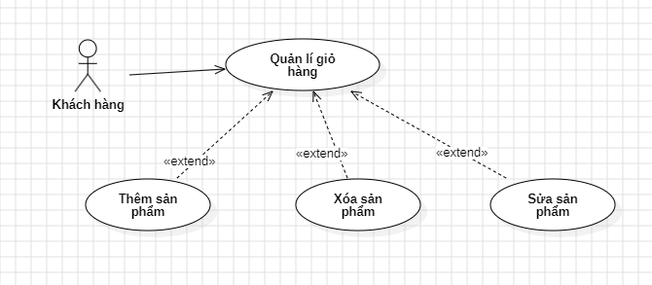

**Hình 2.2 biểu đồ Usecase quản lý Giỏ hàng**

|  |  |  |  |
| --- | --- | --- | --- |
| **Use Case** | **Mục đích** | **Luồng sự kiện chính** | **Luồng sự kiện thay thế** |
| **Quản lý Giỏ Hàng** | Cung cấp giao diện để khách hàng tương tác với sản phẩm trong giỏ hàng. | 1. Khách hàng truy cập giỏ hàng.  2. Hệ thống hiển thị sản phẩm trong giỏ hàng.  3. Khách hàng chọn hành động (Thêm, Xóa, Sửa sản phẩm). |  |
| **Thêm sản phẩm** | Thêm sản phẩm vào giỏ hàng. | 1. Khách hàng chọn sản phẩm.  2. Khách hàng chọn số lượng.  3. Hệ thống thêm sản phẩm vào giỏ hàng. | - Sản phẩm đã có trong giỏ hàng: Hệ thống hỏi khách hàng muốn tăng số lượng.  - Sản phẩm hết hàng: Hệ thống thông báo sản phẩm không khả dụng. |
| **Xóa sản phẩm** | Xóa sản phẩm khỏi giỏ hàng. | 1. Khách hàng chọn sản phẩm cần xóa.  2. Hệ thống xóa sản phẩm khỏi giỏ hàng. | - Sản phẩm không tồn tại: Hệ thống có thể hiển thị thông báo lỗi. |
| **Sửa sản phẩm** | Thay đổi số lượng sản phẩm trong giỏ hàng. | 1. Khách hàng chọn sản phẩm cần sửa.  2. Khách hàng nhập số lượng mới.  3. Hệ thống cập nhật giỏ hàng. | - Số lượng không hợp lệ: Hệ thống yêu cầu khách hàng nhập lại số lượng.  - Số lượng vượt quá tồn kho: Hệ thống thông báo lỗi. |

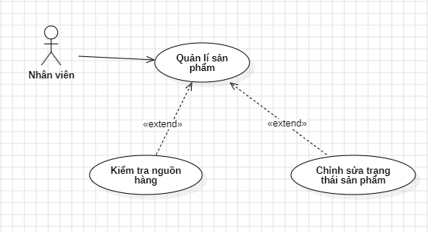

**Hình 2.3 use case quản lý sản phẩm**

|  |  |  |  |
| --- | --- | --- | --- |
| **Use Case** | **Mục đích** | **Luồng sự kiện chính** | **Luồng sự kiện thay thế** |
| **Quản lý sản phẩm** | Cung cấp giao diện để nhân viên thực hiện các thao tác quản lý sản phẩm. | 1. Nhân viên truy cập vào chức năng quản lý sản phẩm.  2. Hệ thống hiển thị danh sách sản phẩm.  3. Nhân viên lựa chọn hành động (Kiểm tra nguồn hàng, Chỉnh sửa trạng thái sản phẩm). |  |
| **Kiểm tra nguồn hàng** | Kiểm tra thông tin về nguồn gốc, nhà cung cấp, số lượng tồn kho của sản phẩm. | 1. Nhân viên chọn sản phẩm.  2. Hệ thống hiển thị thông tin nguồn hàng của sản phẩm (nhà cung cấp, số lượng tồn kho, ngày nhập hàng). | - Sản phẩm không tồn tại: Hệ thống hiển thị thông báo lỗi.  - Không có thông tin nguồn hàng: Hệ thống hiển thị thông báo. |
| **Chỉnh sửa trạng thái sản phẩm** | Thay đổi trạng thái của sản phẩm (ví dụ: còn hàng, hết hàng, ngừng kinh doanh, đang khuyến mãi). | 1. Nhân viên chọn sản phẩm cần chỉnh sửa trạng thái.  2. Nhân viên chọn trạng thái mới.  3. Hệ thống cập nhật trạng thái của sản phẩm.  4. Hệ thống hiển thị thông báo thành công. | - Sản phẩm không tồn tại: Hệ thống hiển thị thông báo lỗi.  - Trạng thái không hợp lệ: Hệ thống hiển thị thông báo lỗi. |

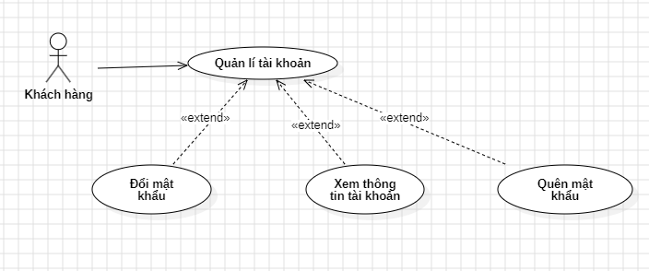

**Hình 2.4: use case quản lý tài khoản**

|  |  |  |  |  |  |
| --- | --- | --- | --- | --- | --- |
| **Use Case** | **Mục đích** | **Luồng sự kiện chính** | |  | | --- | |  |  |  | | --- | | **Luồng sự kiện thay thế** | |
| **Quản lý tài khoản** | Cung cấp giao diện để khách hàng quản lý thông tin tài khoản của mình. | 1. Khách hàng truy cập vào phần quản lý tài khoản (sau khi đăng nhập).  2. Hệ thống hiển thị giao diện quản lý tài khoản.  3. Khách hàng có thể lựa chọn các hành động: Đổi mật khẩu, Xem thông tin tài khoản, Quên mật khẩu. |  |
| **Đổi mật khẩu** | Cho phép khách hàng thay đổi mật khẩu hiện tại của tài khoản. | |  | | --- | |  |  |  | | --- | | 1. Khách hàng chọn chức năng "Đổi mật khẩu".  2. Khách hàng nhập mật khẩu hiện tại.  3. Khách hàng nhập mật khẩu mới (2 lần).  4. Hệ thống kiểm tra tính hợp lệ của mật khẩu mới.  5. Hệ thống thay đổi mật khẩu và thông báo thành công. | | - Mật khẩu hiện tại không đúng: Hệ thống hiển thị thông báo lỗi.  - Mật khẩu mới không hợp lệ: Hệ thống hiển thị thông báo lỗi (quá ngắn, không đủ mạnh).  - Hai lần nhập mật khẩu mới không khớp: Hệ thống hiển thị thông báo lỗi. |
| **Xem thông tin tài khoản** | Cho phép khách hàng thay đổi mật khẩu hiện tại của tài khoản. | 1. Khách hàng chọn chức năng "Đổi mật khẩu".  2. Khách hàng nhập mật khẩu hiện tại.  3. Khách hàng nhập mật khẩu mới (2 lần).  4. Hệ thống kiểm tra tính hợp lệ của mật khẩu mới.  5. Hệ thống thay đổi mật khẩu và thông báo thành công. | - Mật khẩu hiện tại không đúng: Hệ thống hiển thị thông báo lỗi.  - Mật khẩu mới không hợp lệ: Hệ thống hiển thị thông báo lỗi (quá ngắn, không đủ mạnh).  - Hai lần nhập mật khẩu mới không khớp: Hệ thống hiển thị thông báo lỗi. |
| **Xem thông tin tài khoản** | Cho phép khách hàng xem các thông tin cá nhân đã đăng ký với hệ thống. | 1. Khách hàng chọn chức năng "Xem thông tin tài khoản".  2. Hệ thống hiển thị thông tin tài khoản (tên, email, số điện thoại, địa chỉ). |  |
| **Quên mật khẩu** | Hỗ trợ khách hàng khôi phục mật khẩu khi bị quên. | |  | | --- | |  |  |  | | --- | | 1. Khách hàng chọn chức năng "Quên mật khẩu".  2. Khách hàng nhập thông tin định danh (ví dụ: email).  3. Hệ thống gửi email chứa liên kết/mã xác thực.  4. Khách hàng truy cập liên kết/nhập mã xác thực.  5. Khách hàng đặt mật khẩu mới.  6. Hệ thống cập nhật mật khẩu mới và thông báo thành công. | | - Thông tin định danh không tồn tại: Hệ thống hiển thị thông báo lỗi.  - Gửi email thất bại: Hệ thống hiển thị thông báo lỗi. |

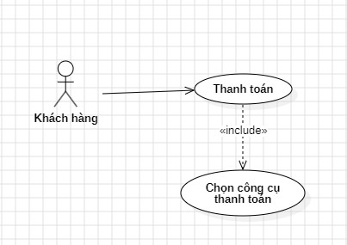

**Hình 2.5: use case thanh toán**

|  |  |  |  |
| --- | --- | --- | --- |
| **Use Case** | **Mục đích** | **Luồng sự kiện chính** | **Luồng sự kiện thay thế** |
| **Thanh toán** | Hoàn tất quá trình thanh toán cho đơn hàng. | 1. Khách hàng bắt đầu quy trình thanh toán (nhấp vào nút "Thanh toán" trong giỏ hàng).  2. Hệ thống hiển thị giao diện chọn công cụ thanh toán.  3. Chức năng "Chọn công cụ thanh toán" được thực hiện.  4. Khách hàng chọn công cụ thanh toán.  5. Hệ thống tiếp tục xử lý thanh toán (chuyển sang cổng thanh toán, xác nhận giao dịch).  6. Hệ thống thông báo kết quả thanh toán (thành công hoặc thất bại). | - Khách hàng không thể hoàn tất thanh toán do không chọn phương thức thanh toán. |
| **Chọn công cụ thanh toán** | Cho phép khách hàng lựa chọn phương thức thanh toán mà họ muốn sử dụng. | 1. Hệ thống hiển thị danh sách các công cụ/phương thức thanh toán (Visa, Mastercard, PayPal, Momo, chuyển khoản ngân hàng...).  2. Khách hàng chọn một phương thức thanh toán.  3. Hệ thống ghi nhận lựa chọn và tiếp tục quy trình thanh toán. | - Không có phương thức thanh toán khả dụng: Hệ thống hiển thị thông báo lỗi.  - Khách hàng không thể chọn phương thức thanh toán: Hệ thống hiển thị thông báo lỗi. |

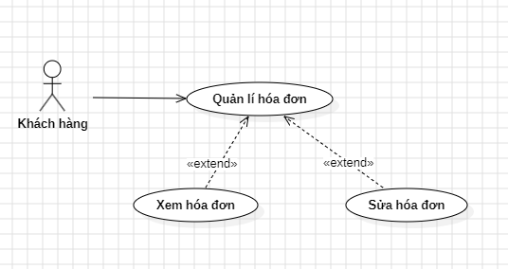

**Hình 2.6: use case quản lý hóa đơn**

|  |  |  |  |
| --- | --- | --- | --- |
| **Use Case** | **Mục đích** | **Luồng sự kiện chính** | **Luồng sự kiện thay thế** |
| **Quản lý hóa đơn** | Cung cấp giao diện để khách hàng tương tác và quản lý các hóa đơn. | 1. Khách hàng truy cập vào khu vực "Quản lý hóa đơn" (sau khi đăng nhập vào hệ thống).  2. Hệ thống hiển thị danh sách hóa đơn.  3. Khách hàng lựa chọn xem chi tiết hoặc sửa hóa đơn. | - Không có hóa đơn nào: Hệ thống hiển thị thông báo không có hóa đơn. |
| **Xem hóa đơn** | Cho phép khách hàng xem chi tiết một hóa đơn cụ thể. | 1. Khách hàng chọn một hóa đơn từ danh sách.  2. Hệ thống hiển thị chi tiết hóa đơn: mã hóa đơn, ngày lập, danh sách sản phẩm/dịch vụ, số lượng, đơn giá, thành tiền, tổng số tiền, thông tin người mua/bán. | - Hóa đơn không tồn tại: Hệ thống hiển thị thông báo lỗi. |
| **Sửa hóa đơn** | Cho phép khách hàng sửa đổi thông tin hóa đơn (nếu được phép) | 1. Khách hàng chọn một hóa đơn từ danh sách.  2. Khách hàng thực hiện các thay đổi (địa chỉ giao hàng, phương thức thanh toán, thông tin người nhận hàng).  3. Hệ thống kiểm tra tính hợp lệ của các thay đổi.  4. Hệ thống cập nhật thông tin và thông báo kết quả. | - Hóa đơn không tồn tại: Hệ thống hiển thị thông báo lỗi.  - Khách hàng không có quyền sửa hóa đơn: Hệ thống hiển thị thông báo lỗi.  - Thông tin sửa đổi không hợp lệ: Hệ thống hiển thị thông báo lỗi. |

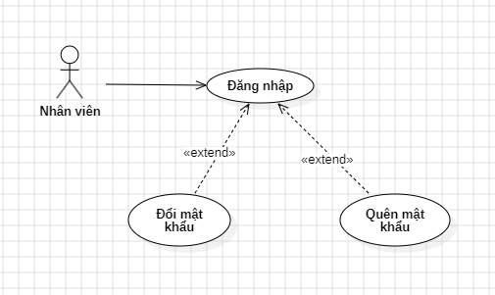

**Hình 2.6: use case đăng nhập**

|  |  |  |  |
| --- | --- | --- | --- |
| **Use Case** | **Mục đích** | **Luồng sự kiện chính** | **Luồng sự kiện thay thế** |
| **Đăng nhập** | Xác thực nhân viên và cấp quyền truy cập vào hệ thống. | 1. Nhân viên truy cập trang đăng nhập.  2. Nhân viên nhập tên đăng nhập.  3. Nhân viên nhập mật khẩu.  4. Hệ thống kiểm tra tính hợp lệ của thông tin.  5. Nếu thông tin hợp lệ, hệ thống cấp quyền truy cập và chuyển hướng đến trang chính. | - Tên đăng nhập không tồn tại: Hệ thống hiển thị thông báo lỗi.  - Mật khẩu không đúng: Hệ thống hiển thị thông báo lỗi.  - Tài khoản bị khóa: Hệ thống hiển thị thông báo tài khoản bị khóa. |
| **Đổi mật khẩu** (extend Đăng nhập) | Cho phép nhân viên thay đổi mật khẩu hiện tại. | **Sau khi đăng nhập thành công:**  1. Nhân viên truy cập phần cài đặt tài khoản.  2. Nhân viên chọn chức năng "Đổi mật khẩu".  3. Nhân viên nhập mật khẩu hiện tại.  4. Nhân viên nhập mật khẩu mới và xác nhận mật khẩu mới.  5. Hệ thống kiểm tra tính hợp lệ của mật khẩu mới.  6. Hệ thống thay đổi mật khẩu và thông báo thành công. | - Mật khẩu hiện tại không đúng: Hệ thống hiển thị thông báo lỗi.  - Mật khẩu mới không hợp lệ: Hệ thống hiển thị thông báo lỗi.  - Xác nhận mật khẩu mới không khớp: Hệ thống hiển thị thông báo lỗi |
| **Quên mật khẩu** (extend Đăng nhập) | Cho phép nhân viên khôi phục mật khẩu khi họ quên. | 1. Nhân viên nhấp vào liên kết "Quên mật khẩu" trên trang đăng nhập.  2. Nhân viên nhập thông tin định danh (email, tên đăng nhập).  3. Hệ thống kiểm tra thông tin định danh.  4. Hệ thống gửi email chứa liên kết đặt lại mật khẩu.  5. Nhân viên nhấp vào liên kết trong email và nhập mật khẩu mới, xác nhận mật khẩu mới.  6. Hệ thống cập nhật mật khẩu mới và thông báo thành công. | - Thông tin định danh không tồn tại: Hệ thống hiển thị thông báo lỗi.  - Gửi email thất bại: Hệ thống hiển thị thông báo lỗi. |

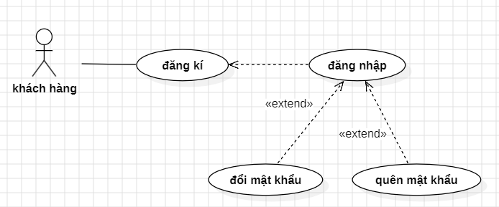

**Hình 2.7: use case đăng nhập mở rộng**

|  |  |  |  |  |  |
| --- | --- | --- | --- | --- | --- |
| **Use Case** | **Mục đích** | **Luồng sự kiện chính** | |  | | --- | |  |  |  | | --- | | **Luồng sự kiện thay thế** | |
| **Đăng ký** | Tạo tài khoản mới cho khách hàng. | 1. Khách hàng truy cập trang đăng ký.  2. Khách hàng nhập thông tin (tên, email, mật khẩu, xác nhận mật khẩu,...).  3. Hệ thống kiểm tra tính hợp lệ của thông tin.  4. Hệ thống tạo tài khoản.  (Tùy chọn) Hệ thống tự động đăng nhập khách hàng. | - Thông tin không hợp lệ: Hệ thống thông báo lỗi.  - Email đã tồn tại: Hệ thống thông báo.  - Lỗi hệ thống: Hệ thống thông báo. |
| **Đăng nhập** | Cho phép khách hàng truy cập hệ thống bằng tài khoản đã có. | 1. Khách hàng truy cập trang đăng nhập.  2. Khách hàng nhập tên đăng nhập.  3. Khách hàng nhập mật khẩu.  4. Hệ thống kiểm tra tính hợp lệ của thông tin.  5. Nếu thông tin hợp lệ, hệ thống cấp quyền truy cập. | - Sai tên đăng nhập/mật khẩu: Hệ thống thông báo lỗi.  - Tài khoản bị khóa: Hệ thống thông báo.  - Lỗi hệ thống: Hệ thống thông báo. |
| **Đổi mật khẩu** (extend Đăng nhập) | Cho phép khách hàng thay đổi mật khẩu | **Sau khi đăng nhập thành công:**  1. Khách hàng truy cập phần cài đặt và chọn "Đổi mật khẩu".  2. Khách hàng nhập mật khẩu hiện tại.  3. Khách hàng nhập mật khẩu mới và xác nhận.  4. Hệ thống kiểm tra và cập nhật mật khẩu. | - Mật khẩu hiện tại không đúng: Hệ thống thông báo lỗi.  - Mật khẩu mới không hợp lệ: Hệ thống thông báo lỗi.  - Xác nhận mật khẩu không khớp: Hệ thống thông báo lỗi. |
| **Quên mật khẩu** (extend Đăng nhập) | Khôi phục mật khẩu bị quên. | 1. Khách hàng nhấp vào "Quên mật khẩu" trên trang đăng nhập.  2. Khách hàng nhập email.  3. Hệ thống gửi email chứa liên kết đặt lại mật khẩu.  4. Khách hàng nhấp vào liên kết trong email.  5. Khách hàng nhập mật khẩu mới và xác nhận.  6. Hệ thống cập nhật mật khẩu. | - Email không tồn tại: Hệ thống thông báo lỗi.  - Lỗi gửi email: Hệ thống thông báo lỗi.  - Liên kết hết hạn: Hệ thống thông báo lỗi. |

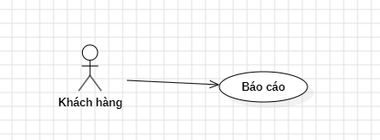

Hình 2.7: use case báo cáo

|  |  |  |  |  |  |
| --- | --- | --- | --- | --- | --- |
| **Use Case** | **Mục đích** | **Luồng sự kiện chính** | |  | | --- | |  |  |  | | --- | | **Luồng sự kiện thay thế** | |
| **Báo cáo** | Cung cấp thông tin cho khách hàng dưới dạng báo cáo, thống kê, hoặc dữ liệu. | 1. Khách hàng yêu cầu hoặc truy cập báo cáo (ví dụ: nhấp vào nút "Xem báo cáo", chọn loại báo cáo từ menu, truy cập trang báo cáo).  2. Hệ thống nhận yêu cầu.  3. Hệ thống xử lý và tạo báo cáo dựa trên dữ liệu hiện có.  4. Hệ thống hiển thị báo cáo cho khách hàng. | - Không có dữ liệu: Hệ thống hiển thị thông báo "Không có dữ liệu" hoặc thông báo tương tự.  - Lỗi hệ thống: Hệ thống hiển thị thông báo lỗi kỹ thuật (ví dụ: lỗi kết nối cơ sở dữ liệu).  - Không có quyền truy cập: Hệ thống hiển thị thông báo "Bạn không có quyền truy cập báo cáo này" hoặc thông báo tương tự.  - Định dạng báo cáo không hợp lệ: Hệ thống hiển thị thông báo lỗi về định dạng báo cáo không được hỗ trợ. |

# Chương III:Phân tích hoạt động hệ thống

1. **Xây dựng biểu đồ hoạt động:** 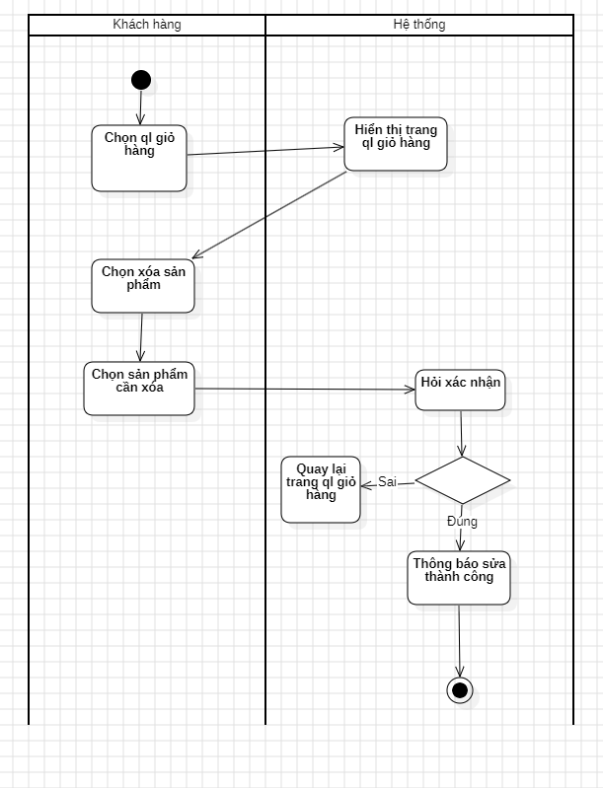

**Hình 3.1: biểu đồ hoạt động quản lý giỏ hàng**

|  |  |  |  |  |
| --- | --- | --- | --- | --- |
| **Bước** | **Mô tả** | **Điều kiện tiên quyết** | **Điều kiện kết thúc** | **Trường hợp đặc biệt/ngoại lệ** |
| **1** | Khách hàng chọn chức năng quản lý giỏ hàng | - Khách hàng đã đăng nhập vào hệ thống | - Đã truy cập vào trang giỏ hàng | - Không có ngoại lệ |
| **2** | Hệ thống kiểm tra giỏ hàng rỗng | - Giỏ hàng của khách hàng | - Giỏ hàng có sản phẩm hoặc không | - Giỏ hàng trống: Hiển thị thông báo "Giỏ hàng trống" |
| **3** | Hiển thị trang quản lý giỏ hàng | - Giỏ hàng không trống | - Hiển thị danh sách sản phẩm trong giỏ hàng | - Không có ngoại lệ |
| **4** | Khách hàng chọn sản phẩm cần xóa | - Giỏ hàng có sản phẩm | - Chọn sản phẩm muốn xóa | - Không có ngoại lệ |
| **5** | Kiểm tra đã chọn sản phẩm | - Khách hàng đã chọn sản phẩm | - Tiến hành kiểm tra sản phẩm đã chọn | - Chưa chọn sản phẩm: Hiển thị thông báo "Vui lòng chọn sản phẩm để xóa" |
| **6** | Hệ thống hiển thị hộp thoại xác nhận xóa | - Đã chọn sản phẩm cần xóa | - Hiển thị thông báo xác nhận xóa | - Không có ngoại lệ |
| **7** | Khách hàng xác nhận xóa | - Hệ thống hiển thị hộp thoại xác nhận | - Xác nhận xóa hoặc hủy thao tác | - Hủy: Quay lại trang giỏ hàng |
| **8** | Hệ thống xóa sản phẩm khỏi giỏ hàng và cập nhật dữ liệu | - Khách hàng xác nhận xóa | - Cập nhật dữ liệu giỏ hàng và cơ sở dữ liệu | - Lỗi cơ sở dữ liệu: Hiển thị thông báo lỗi |
| **9** | Hiển thị thông báo xóa thành công | - Sản phẩm đã được xóa thành công | - Hiển thị thông báo "Xóa thành công" | - Không có ngoại lệ |
| **10** | Kết thúc quy trình | - Quá trình xóa sản phẩm hoàn tất | - Quá trình kết thúc | - Không có ngoại lệ |

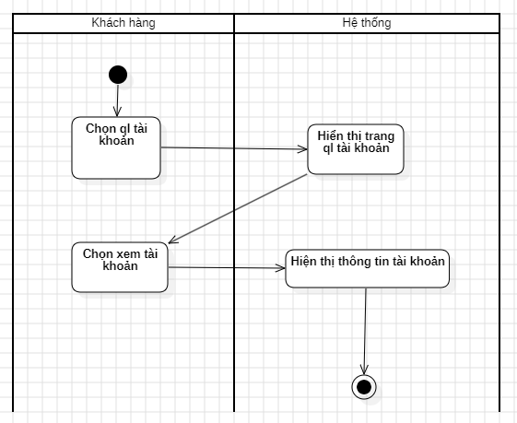

**Hình 3.2 : biểu đồ hoạt đông quản lý tài khoản**

|  |  |  |  |  |
| --- | --- | --- | --- | --- |
| **Bước** | **Mô tả** | **Điều kiện tiên quyết** | **Điều kiện kết thúc** | **Trường hợp đặc biệt/ngoại lệ** |
| **1** | |  | | --- | |  |  |  | | --- | | **Khách hàng đăng nhập vào hệ thống** | | - Khách hàng chưa đăng nhập | - Khách hàng đã đăng nhập thành công | - Đăng nhập thất bại: Hiển thị thông báo lỗi và quay lại bước 1 |
| **2** | Kiểm tra đăng nhập thành công | - Khách hàng đã nhập thông tin đăng nhập | - Kiểm tra đăng nhập thành công | - Thất bại: Hiển thị thông báo lỗi và quay lại bước 1 |
| **3** | Chọn quản lý tài khoản | - Khách hàng đã đăng nhập | - Khách hàng chọn chức năng quản lý tài khoản | - Không có ngoại lệ |
| **4** | Hiển thị trang quản lý tài khoản | - Khách hàng chọn quản lý tài khoản | - Hiển thị các tùy chọn (Xem thông tin cá nhân, Đổi mật khẩu, ...) | - Không có ngoại lệ |
| **5** | Chọn xem thông tin cá nhân | - Khách hàng đã vào trang quản lý tài khoản | - Khách hàng chọn xem thông tin cá nhân | - Không có ngoại lệ |
| **6** | Hiển thị thông tin cá nhân | - Khách hàng đã chọn xem thông tin cá nhân | - Hiển thị thông tin cá nhân | - Lỗi kết nối cơ sở dữ liệu: Hiển thị thông báo lỗi |
| **7** | Chọn đổi mật khẩu (tùy chọn) | - Khách hàng chọn đổi mật khẩu | - Chọn chức năng đổi mật khẩu | - Không có ngoại lệ |
| **8** | Hiển thị trang đổi mật khẩu | - Khách hàng đã chọn đổi mật khẩu | - Hiển thị giao diện đổi mật khẩu | - Không có ngoại lệ |
| **9** | Nhập mật khẩu cũ và mới | - Khách hàng đã vào trang đổi mật khẩu | - Nhập mật khẩu cũ và mới | - Không có ngoại lệ |
| **10** | Kiểm tra mật khẩu | - Khách hàng đã nhập mật khẩu | - Kiểm tra tính hợp lệ của mật khẩu | - Sai mật khẩu: Hiển thị thông báo lỗi và quay lại bước 8 |
| **11** | Cập nhật mật khẩu | - Mật khẩu hợp lệ | - Cập nhật mật khẩu thành công | - Lỗi cơ sở dữ liệu: Hiển thị thông báo lỗi |
| **12** | Hiển thị thông báo thành công | Mật khẩu đã được cập nhật | - Hiển thị thông báo thành công | - Không có ngoại lệ |
| **13** | Kết thúc quy trình | - Quá trình quản lý tài khoản hoàn tất | - Quy trình kết thúc | - Không có ngoại lệ |

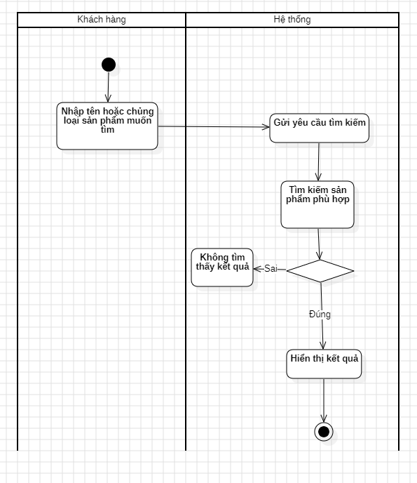

**Hình 3.3: biểu đồ hoạt động tìm kiếm**

|  |  |  |  |  |
| --- | --- | --- | --- | --- |
| **Bước** | **Mô tả** | **Điều kiện tiên quyết** | **Điều kiện kết thúc** | **Trường hợp đặc biệt/ngoại lệ** |
| **1. Nhập từ khóa tìm kiếm** | Khách hàng nhập từ khóa vào ô tìm kiếm | Khách hàng đã truy cập vào trang web/ứng dụng | Từ khóa được nhập thành công | Từ khóa rỗng: Hệ thống yêu cầu khách hàng nhập lại từ khóa |
| **2. Kiểm tra từ khóa** | Hệ thống kiểm tra xem từ khóa có rỗng hay không | Từ khóa đã được nhập | Hệ thống kiểm tra thành công | Từ khóa rỗng: Hệ thống hiển thị thông báo yêu cầu nhập lại |
| **3. Gửi yêu cầu tìm kiếm** | Hệ thống gửi yêu cầu tìm kiếm đến cơ sở dữ liệu | Từ khóa không rỗng | Yêu cầu tìm kiếm được gửi | Lỗi hệ thống: Hệ thống hiển thị thông báo lỗi |
| **4. Tìm kiếm sản phẩm** | Hệ thống tìm kiếm sản phẩm trong cơ sở dữ liệu theo tiêu chí (ví dụ: tên, loại, mã sản phẩm) | Yêu cầu tìm kiếm đã được gửi | Kết quả tìm kiếm được xử lý | Lỗi tìm kiếm: Hệ thống hiển thị thông báo lỗi |
| **5. Kiểm tra kết quả tìm kiếm** | Hệ thống kiểm tra có kết quả tìm kiếm hay không | Tìm kiếm đã hoàn thành | Kết quả tìm kiếm có hoặc không | Không tìm thấy sản phẩm: Hệ thống hiển thị thông báo "Không tìm thấy sản phẩm phù hợp" |
| **6. Hiển thị kết quả** | Hệ thống hiển thị kết quả tìm kiếm dưới dạng danh sách, lưới, có phân trang nếu cần | Có kết quả tìm kiếm | Kết quả tìm kiếm được hiển thị | Kết quả nhiều: Hệ thống phân trang kết quả |
| **7. Xử lý lỗi (nếu có)** | Hệ thống xử lý các lỗi trong quá trình tìm kiếm, ví dụ lỗi kết nối cơ sở dữ liệu | Có lỗi xảy ra | Thông báo lỗi được hiển thị | lỗi kết nối cơ sở dữ liệu: Hệ thống hiển thị thông báo và có thể yêu cầu thử lại |

### **Phân tích Sơ đồ Hoạt động:**

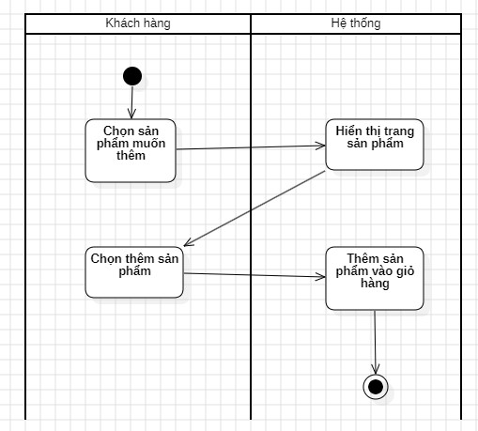

**Hình 3.4: biểu đồ hoạt động thêm sản phẩm**

|  |  |  |  |  |  |  |
| --- | --- | --- | --- | --- | --- | --- |
| Bước | Mô tả | |  | | --- | |  |  |  | | --- | | **Điều kiện tiên quyết** | | Điều kiện kết thúc | Trường hợp đặc biệt/ngoại lệ |
| 1. Đăng nhập (nếu cần) | Khách hàng đăng nhập vào hệ thống (nếu yêu cầu) | Khách hàng đã truy cập vào trang web/ứng dụng | Đăng nhập thành công | Lỗi đăng nhập: Hệ thống hiển thị thông báo lỗi |
| 2. Chọn/Tạo giỏ hàng | Khách hàng chọn giỏ hàng đã có hoặc tạo giỏ hàng mới | Khách hàng đã đăng nhập | Giỏ hàng được chọn/tạo | Không có giỏ hàng: Hệ thống tạo giỏ hàng mới |
| 3. Hiển thị trang sản phẩm | Hệ thống hiển thị danh sách sản phẩm cho khách hàng | Giỏ hàng đã được chọn/tạo | Trang sản phẩm được hiển thị | Lỗi hiển thị: Hệ thống thông báo lỗi |
| 4. Chọn sản phẩm muốn thêm | Khách hàng chọn sản phẩm muốn thêm vào giỏ hàng | Trang sản phẩm đã hiển thị | Sản phẩm được chọn | Sản phẩm không tìm thấy: Hệ thống thông báo lỗi |
| 5. Nhập số lượng | Khách hàng nhập số lượng sản phẩm muốn thêm | Sản phẩm đã được chọn | Số lượng được nhập | Số lượng không hợp lệ: Hệ thống hiển thị thông báo yêu cầu nhập lại |
| 6. Kiểm tra số lượng | Hệ thống kiểm tra số lượng nhập vào | Số lượng đã được nhập | Số lượng hợp lệ hoặc không hợp lệ | Số lượng không hợp lệ: Hệ thống yêu cầu nhập lại |
| 7. Kiểm tra sản phẩm đã có trong giỏ hàng | Hệ thống kiểm tra xem sản phẩm đã có trong giỏ hàng chưa | Sản phẩm đã được chọn và số lượng đã hợp lệ | Sản phẩm đã có hoặc chưa có trong giỏ hàng | Sản phẩm đã có: Hệ thống hỏi có muốn tăng số lượng |
| 8. Sản phẩm đã có trong giỏ hàng | Hệ thống hiển thị thông báo cho khách hàng hỏi có muốn tăng số lượng | Sản phẩm đã có trong giỏ hàng | Khách hàng đồng ý hoặc không đồng ý | Không đồng ý: Quay lại bước 4 |
| 9. Đồng ý tăng số lượng | Khách hàng đồng ý tăng số lượng | Khách hàng đồng ý tăng số lượng | Số lượng sản phẩm được cập nhật | Không đồng ý: Quay lại bước 4 |
| 10. Kiểm tra số lượng tồn kho | Hệ thống kiểm tra số lượng tồn kho với số lượng khách hàng muốn thêm | Sản phẩm chưa có hoặc khách hàng đồng ý tăng số lượng | Kiểm tra tồn kho thành công | Số lượng tồn kho không đủ: Hệ thống thông báo và quay lại bước 6 |
| 11. Thêm sản phẩm vào giỏ hàng | Hệ thống thêm sản phẩm và số lượng vào giỏ hàng | Sản phẩm đã được chọn và tồn kho đủ | Sản phẩm được thêm vào giỏ hàng | Lỗi hệ thống: Hệ thống hiển thị thông báo lỗi |
| 12. Thông báo thêm vào giỏ hàng thành công | Hệ thống hiển thị thông báo thành công | Sản phẩm đã được thêm vào giỏ hàng | Thông báo thành công được hiển thị | Lỗi hiển thị: Hệ thống thông báo lỗi |
| 13. Kết thúc | Kết thúc quy trình thêm sản phẩm vào giỏ hàng | Sản phẩm đã được thêm vào giỏ hàng thành công | Quá trình kết thúc |  |

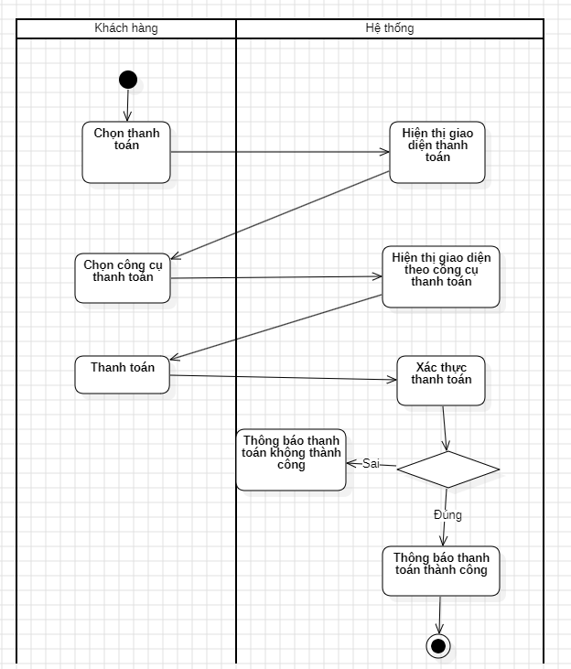

**Hình 3.5: biểu đồ hoạt đồ hoạt động thanh toán**

|  |  |  |  |  |
| --- | --- | --- | --- | --- |
| **Bước** | **Mô tả** | **Điều kiện tiên quyết** | **Điều kiện kết thúc** | **Trường hợp đặc biệt/ngoại lệ** |
| **1. Kiểm tra giỏ hàng** | Hệ thống kiểm tra xem giỏ hàng có sản phẩm nào không | Khách hàng đã có sản phẩm trong giỏ hàng | Giỏ hàng có sản phẩm hoặc trống | Giỏ hàng trống: Hiển thị thông báo và kết thúc |
| **2. Chọn thanh toán** | Khách hàng chọn chức năng thanh toán | Giỏ hàng có sản phẩm | Chức năng thanh toán được chọn |  |
| **3. Hiển thị giao diện thanh toán** | Hệ thống hiển thị giao diện tổng quan thanh toán (tổng tiền, thông tin giao hàng...) | Chức năng thanh toán đã được chọn | Giao diện thanh toán được hiển thị | Lỗi giao diện: Hệ thống thông báo lỗi |
| **4. Chọn công cụ thanh toán** | Khách hàng chọn phương thức thanh toán (thẻ tín dụng, ví điện tử, chuyển khoản...) | Giao diện thanh toán đã hiển thị | Phương thức thanh toán đã chọn | Lỗi lựa chọn phương thức: Hệ thống thông báo lỗi |
| **5. Hiển thị giao diện theo công cụ thanh toán** | Hệ thống hiển thị giao diện nhập thông tin thanh toán (theo phương thức đã chọn) | Phương thức thanh toán đã được chọn | Giao diện nhập thông tin thanh toán được hiển thị | Lỗi giao diện: Hệ thống thông báo lỗi |
| **6. Nhập thông tin thanh toán (nếu cần)** | Khách hàng nhập thông tin cần thiết (thẻ tín dụng, tài khoản ví,...) | Giao diện nhập thông tin thanh toán đã hiển thị | Thông tin thanh toán đã nhập | Thông tin không hợp lệ: Hệ thống yêu cầu nhập lại |
| **7. Xác thực thanh toán** | Hệ thống xác thực thanh toán, kết nối cổng thanh toán và kiểm tra số dư (nếu có) | Thông tin thanh toán đã nhập | Xác thực thanh toán thành công hoặc thất bại | Lỗi kết nối: Hệ thống thông báo lỗi |
| **8. Kiểm tra kết quả xác thực** | Quyết định: Xác thực thanh toán thành công hay không | Hệ thống đã tiến hành xác thực | Xác thực thành công hoặc thất bạ | Xác thực thất bại: Quay lại bước 5 hoặc 6 tùy vào lỗi |
| **9. Cập nhật giỏ hàng/tạo đơn hàng** | Nếu thanh toán thành công, hệ thống cập nhật trạng thái giỏ hàng (ví dụ: chuyển sang "Đã thanh toán") hoặc tạo đơn hàng mới | Xác thực thanh toán thành công | Trạng thái giỏ hàng được cập nhật hoặc đơn hàng mới được tạo | Lỗi hệ thống: Hệ thống thông báo lỗi |
| **10. Thông báo thanh toán thành công** | Hệ thống hiển thị thông báo thanh toán thành công | Thanh toán đã thành công | Thông báo thành công được hiển thị | Lỗi thông báo: Hệ thống thông báo lỗi |
| **11. Thông báo thanh toán không thành công** | Nếu thanh toán thất bại, hệ thống hiển thị thông báo lỗi kèm lý do | Thanh toán thất bại | Thông báo lỗi được hiển thị | Lỗi kết nối hoặc thông tin thanh toán không hợp lệ |
| **12. Kết thúc** | Quy trình kết thúc | Thanh toán đã thành công hoặc thất bại | Quy trình kết thúc |  |

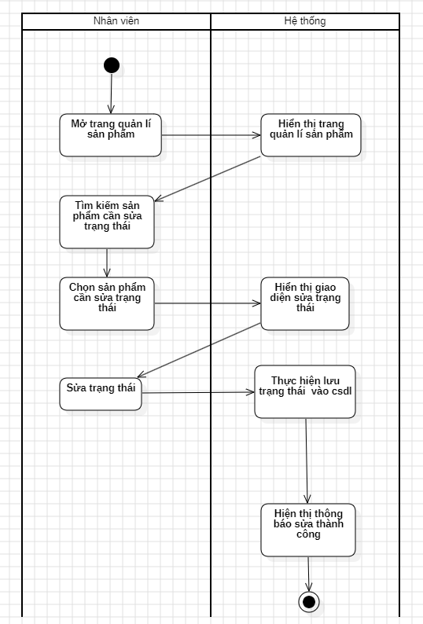

Hình 3.6: biểu đồ hoạt động quản lý sản phẩm

|  |  |  |  |
| --- | --- | --- | --- |
| **Bước** | **Mô tả** | **Điều kiện** | **Kết quả** |
| **1. Nhân viên truy cập trang quản lý sản phẩm** | Nhân viên đăng nhập và vào trang quản lý sản phẩm. | Nhân viên đã đăng nhập vào hệ thống. | Trang quản lý sản phẩm được hiển thị. |
| **2. Hệ thống hiển thị trang quản lý sản phẩm** | Hệ thống hiển thị giao diện trang quản lý sản phẩm cho nhân viên. |  | Giao diện quản lý sản phẩm được hiển thị |
| **3. Nhân viên nhập từ khóa tìm kiếm** | Nhân viên nhập từ khóa để tìm kiếm sản phẩm. | Nhân viên đã có từ khóa tìm kiếm. | Từ khóa được gửi đến hệ thống để tìm kiếm sản phẩm. |
| **4. Hệ thống thực hiện tìm kiếm sản phẩm** | Hệ thống tìm kiếm sản phẩm trong cơ sở dữ liệu dựa trên từ khóa. |  | Kết quả tìm kiếm được trả về. |
| **5. Kiểm tra kết quả tìm kiếm** | Kiểm tra xem có sản phẩm nào khớp với từ khóa tìm kiếm không. | Kết quả tìm kiếm đã được trả về. | Tùy thuộc vào kết quả tìm kiếm: |
| **6. Nhân viên chọn sản phẩm cần sửa trạng thái** | Nhân viên chọn sản phẩm mà họ muốn thay đổi trạng thái. | Sản phẩm đã được hiển thị. | Giao diện sửa trạng thái của sản phẩm sẽ được hiển thị. |
| **7. Hệ thống hiển thị giao diện sửa trạng thái** | Giao diện cho phép nhân viên sửa trạng thái sản phẩm (ví dụ: dropdown list trạng thái). |  | Giao diện sửa trạng thái được hiển thị. |
| **8. Nhân viên chọn trạng thái mới** | Nhân viên chọn trạng thái mới cho sản phẩm (ví dụ: Còn hàng, Hết hàng, Đang khuyến mãi). | Nhân viên đã chọn trạng thái mới. | Trạng thái mới được xác nhận. |
| **9. Hệ thống kiểm tra quyền truy cập** | Hệ thống kiểm tra xem nhân viên có quyền sửa trạng thái sản phẩm hay không. | Nhân viên đã chọn trạng thái mới. | Quyết định tiếp theo dựa trên quyền của nhân viên: |
| **10. Lưu trạng thái vào CSDL** | Hệ thống cập nhật trạng thái mới vào cơ sở dữ liệu của sản phẩm. | Nhân viên có quyền và trạng thái đã được chọn. | Trạng thái mới được lưu vào cơ sở dữ liệu. |
| **11. Thông báo sửa thành công** | Hệ thống hiển thị thông báo xác nhận việc sửa trạng thái thành công. | Trạng thái sản phẩm đã được thay đổi thành công. | Thông báo "Sửa thành công" được hiển thị. |
| **12. Kết thúc** | Quy trình kết thúc sau khi thông báo sửa thành công được hiển thị hoặc thao tác bị hủy/lỗi. |  | Quy trình kết thúc. |

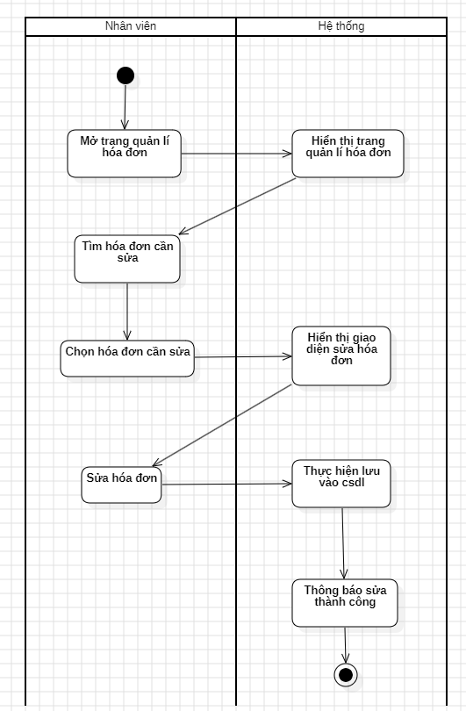

**Hình 3.7: biểu đồ hoạt động quản lý hóa đơn**

|  |  |  |  |  |  |  |
| --- | --- | --- | --- | --- | --- | --- |
| **Bước** | **Mô tả** | |  | | --- | |  |  |  | | --- | | **Chi tiết** | | **Điều kiện/Quyết định** | **Ngoại lệ** |
| **1. Bắt đầu** | Nhân viên mở trang quản lý hóa đơn. | Đây là điểm khởi đầu, cho phép nhân viên truy cập giao diện quản lý hóa đơn. | Không có | |  | | --- | |  |  |  | | --- | | Không có | |
| **2. Tìm kiếm hóa đơn** | Nhân viên nhập thông tin để tìm hóa đơn cần sửa. | - Tiêu chí tìm kiếm: mã hóa đơn, tên khách hàng, ngày tạo hóa đơn.  - Hệ thống thực hiện tìm kiếm dựa trên thông tin nhập vào. | - Nếu không tìm thấy hóa đơn, hiển thị: "Không tìm thấy hóa đơn phù hợp."  - Yêu cầu nhân viên nhập lại tiêu chí tìm kiếm. | Không có |
| **3. Chọn hóa đơn** | Nhân viên chọn một hóa đơn từ danh sách kết quả. | - Hệ thống hiển thị danh sách các hóa đơn phù hợp.  - Nhân viên nhấn chọn một hóa đơn để chỉnh sửa. | - Nếu không chọn hóa đơn, hệ thống sẽ không cho phép thực hiện các bước tiếp theo. | Không có |
| **4. Sửa hóa đơn** | Nhân viên chỉnh sửa các thông tin trên hóa đơn. | - Các trường có thể sửa đổi: số lượng sản phẩm, đơn giá, thông tin khách hàng, ghi chú.  - Hệ thống kiểm tra tính hợp lệ trước khi lưu (ví dụ: định dạng số lượng, đơn giá không âm). | - Nếu dữ liệu nhập không hợp lệ: hiển thị lỗi như "Số lượng phải là số nguyên dương." hoặc "Đơn giá không được để trống."  - Yêu cầu người dùng sửa lại. | Không có |
| **5. Lưu vào cơ sở dữ liệu** | Hệ thống lưu các thay đổi vào cơ sở dữ liệu. | - Dữ liệu được lưu trữ vĩnh viễn và đồng bộ hóa với các bảng liên quan. | Không có | - Lỗi kết nối cơ sở dữ liệu: thông báo "Lỗi lưu trữ. Vui lòng thử lại."  - Ghi log lỗi để hỗ trợ kỹ thuật. |
| **6. Kết thúc** | Hệ thống thông báo xác nhận sửa hóa đơn thành công. | - Thông báo hiển thị: "Hóa đơn đã được sửa thành công." | Không có | Không có |

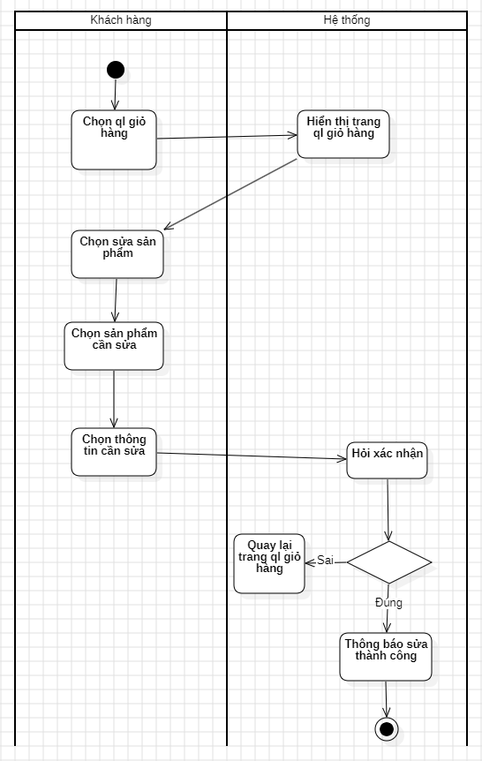

**Hình 3.8: biểu đồ hoạt động quản lý giỏ hàng**

|  |  |  |  |  |  |  |
| --- | --- | --- | --- | --- | --- | --- |
| Bước | Mô tả | Chi tiết | |  | | --- | |  |  |  | | --- | |  |   **Điều kiện/Quyết định** | Ngoại lệ |
| 1. Bắt đầu | Khách hàng chọn sản phẩm cụ thể từ danh sách trong giỏ hàng. | Đây là điểm khởi đầu quy trình. Giao diện hiển thị danh sách sản phẩm hiện có trong giỏ hàng của khách hàng. | Không có | Không có |
| 2. Chọn sản phẩm cần sửa | Khách hàng chọn sản phẩm cụ thể từ danh sách trong giỏ hàng. | - Giao diện hiển thị danh sách sản phẩm.  - Khách hàng nhấn vào sản phẩm muốn sửa đổi. | - Nếu không chọn sản phẩm, không thể tiếp tục quy trình. | Không có |
| 3. Chọn thông tin cần sửa | Khách hàng chọn thông tin cần thay đổi cho sản phẩm đã chọn. | - Các thông tin có thể thay đổi: số lượng, màu sắc, kích cỡ.  - Khách hàng sử dụng các ô nhập liệu hoặc danh sách chọn để thay đổi thông tin. | - Nếu thông tin nhập không hợp lệ (ví dụ: số lượng âm), hiển thị lỗi và yêu cầu nhập lại. | - Sản phẩm không tồn tại: Hiển thị thông báo lỗi "Sản phẩm này không còn trong giỏ hàng." |
| 4. Hỏi xác nhận | Hệ thống hiển thị thông tin mới và yêu cầu khách hàng xác nhận thay đổi. | - Giao diện hiển thị thông tin cũ và mới để khách hàng kiểm tra.  - Có hai lựa chọn: **Đúng** (xác nhận) hoặc **Sai** (hủy thay đổi). | - Nếu không xác nhận, hệ thống quay lại trang quản lý giỏ hàng mà không thực hiện thay đổi. | Không có |
| 5a. Cập nhật thông tin | Nếu khách hàng chọn "Đúng", hệ thống cập nhật thông tin sản phẩm trong giỏ hàng và hiển thị thông báo sửa đổi thành công. | - Thông tin mới được lưu vào cơ sở dữ liệu tạm thời hoặc phiên giao dịch của khách hàng.  - Thông báo hiển thị: "Thông tin sản phẩm đã được cập nhật thành công." | Không có | - Lỗi kết nối cơ sở dữ liệu: Thông báo "Không thể lưu thay đổi. Vui lòng thử lại." |
| 5b. Hủy thay đổi | Nếu khách hàng chọn "Sai", hệ thống quay lại trang quản lý giỏ hàng để khách hàng thực hiện thao tác khác. | - Thông tin sản phẩm không thay đổi.  - Khách hàng có thể tiếp tục thao tác trên giỏ hàng. | Không có | Không có |
| 6. Kết thúc | Hệ thống hoàn thành quy trình sửa thông tin sản phẩm trong giỏ hàng. | - Trường hợp 1: Sửa đổi thành công, hệ thống quay lại trang quản lý giỏ hàng.  - Trường hợp 2: Không sửa đổi, hệ thống quay lại trang quản lý giỏ hàng. | Không có | Không có |

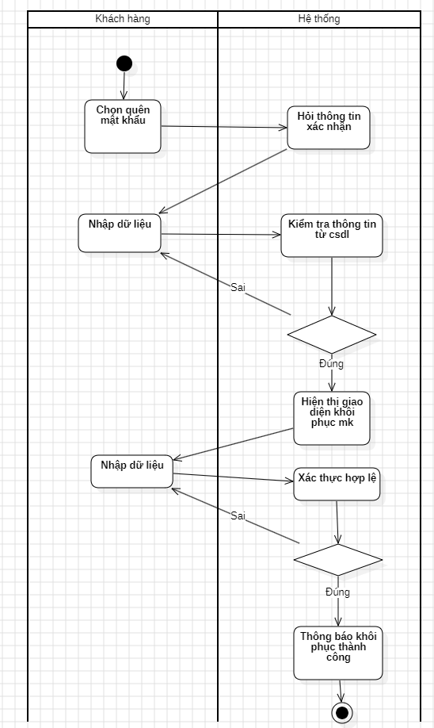

**Hình 3.9: biểu đồ hoạt động quên mật khẩu**

|  |  |  |  |  |
| --- | --- | --- | --- | --- |
| **Bước** | **Mô tả** | **Chi tiết** | **Điều kiện/Quyết định** | **Ngoại lệ** |
| **1. Bắt đầu** | Người dùng chọn vào chức năng "Quên mật khẩu". | Đây là điểm khởi đầu quy trình. Giao diện hiển thị biểu mẫu yêu cầu thông tin xác thực để khôi phục mật khẩu. | Đây là điểm khởi đầu quy trình. Giao diện hiển thị biểu mẫu yêu cầu thông tin xác thực để khôi phục mật khẩu. | Không có |
| **2. Yêu cầu thông tin xác thực** | Hệ thống yêu cầu người dùng cung cấp thông tin cá nhân để xác minh danh tính. | - Các thông tin có thể bao gồm: email, số điện thoại, hoặc câu hỏi bảo mật.  - Người dùng nhập thông tin vào biểu mẫu được cung cấp | - Thông tin phải được nhập đầy đủ trước khi nhấn "Xác nhận". | Không có |
| **3. Kiểm tra thông tin** | Hệ thống kiểm tra thông tin mà người dùng cung cấp trong cơ sở dữ liệu. | - Hệ thống tìm kiếm thông tin trong cơ sở dữ liệu để xác nhận tính hợp lệ. | - Nếu thông tin không trùng khớp, thông báo lỗi và quay lại bước nhập thông tin xác thực. | - Tài khoản không tồn tại: Hiển thị thông báo "Tài khoản không tồn tại." |
| **4a. Xác thực đúng** | Nếu thông tin đúng, hệ thống chuyển sang bước yêu cầu người dùng nhập mật khẩu mới. | Người dùng được chuyển đến giao diện nhập mật khẩu mới. | Không có | Không có |
| **4b. Xác thực sai** | Nếu thông tin sai, hệ thống thông báo lỗi và yêu cầu người dùng nhập lại thông tin. | Hiển thị thông báo "Thông tin không chính xác. Vui lòng kiểm tra và nhập lại." | Không có | Không có |
| **5. Nhập mật khẩu mới** | Người dùng nhập mật khẩu mới mà họ muốn sử dụng. | - Hệ thống hiển thị biểu mẫu yêu cầu nhập mật khẩu mới.  - Người dùng phải nhập mật khẩu hai lần để xác nhận. | Không có | Không có |
| **6. Xác thực hợp lệ** | Hệ thống kiểm tra độ phức tạp của mật khẩu mới theo các tiêu chuẩn được thiết lập. | - Mật khẩu phải chứa:  - Ít nhất 8 ký tự.  - Chữ cái in hoa, chữ cái thường, số và ký tự đặc biệt. | - Nếu mật khẩu không hợp lệ, hệ thống thông báo lỗi và yêu cầu nhập lại | - Độ phức tạp không đáp ứng yêu cầu: Hiển thị thông báo "Mật khẩu không đủ mạnh. Vui lòng nhập lại." |
| **7a. Mật khẩu hợp lệ** | Nếu mật khẩu hợp lệ, hệ thống cập nhật mật khẩu mới vào cơ sở dữ liệu và thông báo thành công. | Hệ thống lưu trữ mật khẩu mới một cách an toàn, sử dụng thuật toán mã hóa phù hợp. | Không có | Không có |
| **7b. Mật khẩu không hợp lệ** | Nếu mật khẩu không hợp lệ, hệ thống yêu cầu người dùng nhập lại mật khẩu. | Hiển thị thông báo "Mật khẩu không hợp lệ. Vui lòng kiểm tra và nhập lại." | Không có | Không có |
| **8. Kết thúc** | Hệ thống thông báo người dùng rằng mật khẩu đã được khôi phục thành công. | - Hiển thị thông báo "Mật khẩu đã được thay đổi thành công. Bạn có thể đăng nhập bằng mật khẩu mới." | Không có | - Lỗi kết nối cơ sở dữ liệu: Thông báo "Hệ thống đang gặp sự cố. Vui lòng thử lại sau." |

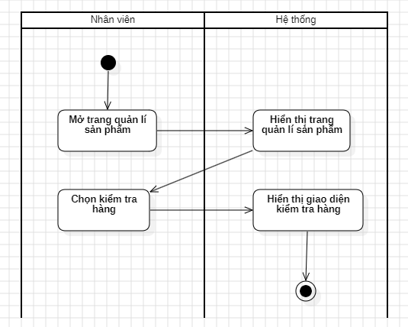

**Hình 3.10 biểu đồ hoạt dộng kiểm tra hàng**

|  |  |  |  |
| --- | --- | --- | --- |
| **Bước** | **Mô tả** | **Chi tiết thực hiện** | **Ngoại lệ** |
| **1. Bắt đầu** | Nhân viên mở trang quản lý sản phẩm. | Đây là điểm khởi đầu quy trình. Nhân viên truy cập vào hệ thống và điều hướng đến giao diện quản lý sản phẩm. | Không có |
| **2. Chọn kiểm tra hàng** | Nhân viên chọn chức năng kiểm tra hàng để bắt đầu quá trình kiểm tra hàng hóa. | Tại giao diện quản lý sản phẩm, nhân viên nhấn vào tùy chọn “Kiểm tra hàng”. | Không có |
| **3. Hiển thị giao diện kiểm tra hàng** | Hệ thống hiển thị giao diện dành riêng cho việc kiểm tra hàng hóa, cung cấp các thông tin và công cụ cần thiết. | Giao diện kiểm tra bao gồm:  - Danh sách hàng hóa cần kiểm tra.  - Công cụ tìm kiếm sản phẩm.  - Form nhập kết quả kiểm tra | Không tìm thấy giao diện kiểm tra hàng: Hiển thị thông báo lỗi và quay lại bước trước. |
| **4. Thực hiện kiểm tra** | Nhân viên sử dụng giao diện để kiểm tra chất lượng, số lượng hàng hóa theo danh mục đã cung cấp. | Nhân viên có thể cập nhật các trạng thái (ví dụ: đạt/không đạt) hoặc ghi chú tình trạng chi tiết từng mặt hàng. | - Không tìm thấy sản phẩm trong danh sách: Thông báo lỗi và yêu cầu nhập lại.  - Lỗi hệ thống. |

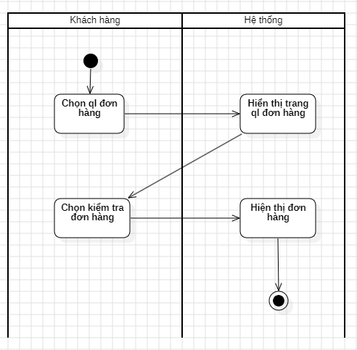

**Hình 3.11 biểu đồ hoạt dộng quản lý đơn hàng**

|  |  |  |  |
| --- | --- | --- | --- |
| **Bước** | **Mô tả** | **Chi tiết thực hiện** | **Ngoại lệ** |
| **1. Bắt đầu** | Khách hàng chọn vào chức năng quản lý đơn hàng. | Đây là điểm khởi đầu quy trình. Hệ thống xác nhận khách hàng đã đăng nhập và hiển thị giao diện quản lý đơn hàng. | Nếu khách hàng chưa đăng nhập: Hệ thống yêu cầu đăng nhập trước khi tiếp tục. |
| **2. Lựa chọn thao tác** | Khách hàng chọn một trong hai lựa chọn: "Quản lý đơn hàng" hoặc "Kiểm tra đơn hàng". | Tùy chọn:  - **Quản lý đơn hàng**: Xem danh sách tất cả các đơn hàng.  - **Kiểm tra đơn hàng**: Xem thông tin chi tiết của một đơn hàng cụ thể. | Nếu không có lựa chọn: Hệ thống hiển thị thông báo yêu cầu khách hàng chọn thao tác. |
| **3. Hiển thị thông tin** | Hệ thống hiển thị thông tin theo lựa chọn của khách hàng. | - **Danh sách đơn hàng**: Hiển thị tổng quan các đơn hàng (mã đơn, ngày đặt, tổng tiền, trạng thái).  - **Chi tiết đơn hàng**: Hiển thị thông tin đầy đủ. | Nếu đơn hàng không tồn tại: Hiển thị thông báo lỗi và quay lại bước trước. |
| **4. Kết thúc** | Hệ thống hoàn thành việc hiển thị thông tin đơn hàng theo yêu cầu của khách hàng. | Kết thúc quy trình sau khi khách hàng đã nhận được thông tin mong muốn. | Nếu hệ thống xảy ra lỗi: Hiển thị thông báo lỗi chung và yêu cầu khách hàng thử lại sau. |

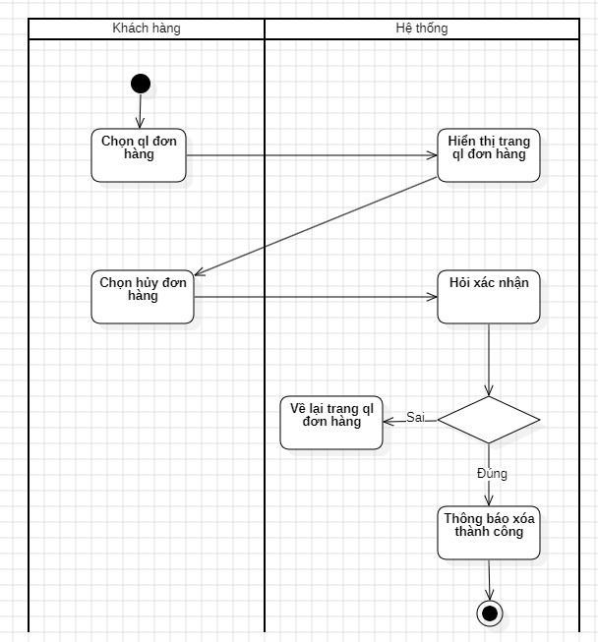

**Hình 3.12 biểu đồ hoạt động quản lý hủy đơn hàng**

|  |  |  |  |
| --- | --- | --- | --- |
| **Bước** | **Mô tả** | **Chi tiết thực hiện** | **Ngoại lệ** |
| **1. Bắt đầu** | Khách hàng chọn vào chức năng quản lý đơn hàng | Hệ thống xác nhận khách hàng đã đăng nhập và hiển thị giao diện quản lý đơn hàng. | Nếu khách hàng chưa đăng nhập: Hệ thống yêu cầu đăng nhập trước khi tiếp tục. |
| **2. Lựa chọn thao tác** | Khách hàng có hai lựa chọn: | - **Quản lý đơn hàng**: Xem danh sách các đơn hàng đã đặt. - **Hủy đơn hàng**: Chọn hủy một đơn hàng cụ thể. | Nếu không có lựa chọn: Hệ thống yêu cầu khách hàng chọn thao tác. |
| **3. Xác nhận hủy đơn** | Nếu khách hàng chọn "Hủy đơn hàng", hệ thống hỏi khách hàng có chắc chắn muốn hủy đơn hàng đã chọn hay không. | Hệ thống hiển thị thông báo xác nhận với thông tin đơn hàng chi tiết (mã đơn, sản phẩm, số lượng) | Nếu đơn hàng không tồn tại: Hiển thị thông báo lỗi và quay lại bước trước. |
| **4. Quyết định** | Khách hàng xác nhận hoặc từ chối việc hủy đơn hàng. | - **Nếu xác nhận**: Hệ thống tiến hành hủy đơn hàng và cập nhật trạng thái.  - **Nếu từ chối**: Hệ thống quay lại giao diện quản lý đơn hàng. | Nếu trạng thái đơn hàng không cho phép hủy (ví dụ: đã xử lý): Hiển thị thông báo lỗi. |
| **5. Kết thúc** | Kết thúc quy trình sau khi hoàn thành thao tác theo yêu cầu của khách hàng. | - **Trường hợp 1**: Thông báo đơn hàng đã hủy thành công.  - **Trường hợp 2**: Quay lại giao diện quản lý đơn hàng. | Nếu hệ thống gặp lỗi trong quá trình cập nhật trạng thái: Hiển thị thông báo lỗi và đề xuất khách hàng thử lại. |

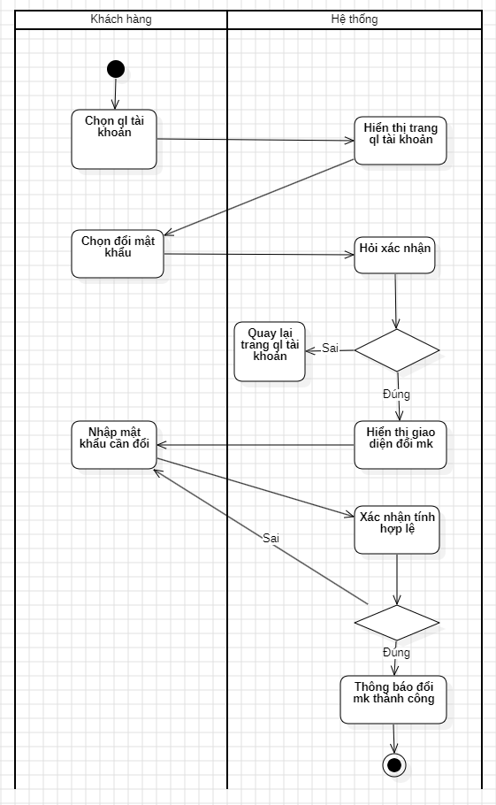

**Hình 3.13: biểu đồ hoạt động đổi mật khẩu**

|  |  |  |  |
| --- | --- | --- | --- |
| **Bước** | **Mô tả** | **Chi tiết thực hiện** | **Ngoại lệ** |
| **1. Bắt đầu** | Người dùng chọn vào chức năng quản lý tài khoản. | Hệ thống yêu cầu người dùng đăng nhập trước khi thực hiện các thao tác. | Nếu người dùng chưa đăng nhập: Hệ thống yêu cầu đăng nhập. |
| **2. Lựa chọn thao tác** | Người dùng có hai lựa chọn: | - **Quản lý tài khoản**: Xem thông tin chung của tài khoản. - **Đổi mật khẩu**: Chọn thay đổi mật khẩu hiện tại. | Nếu không có lựa chọn: Hệ thống yêu cầu người dùng chọn thao tác. |
| **3. Nhập mật khẩu mới** | Người dùng nhập mật khẩu mới. | Hệ thống yêu cầu mật khẩu mới phải đáp ứng các yêu cầu như: bao gồm chữ cái hoa, chữ cái thường, số và ký tự đặc biệt. | Nếu mật khẩu không đáp ứng yêu cầu: Hệ thống thông báo lỗi và yêu cầu nhập lại mật khẩu mới. |
| **4. Xác thực mật khẩu** | Hệ thống kiểm tra tính hợp lệ của mật khẩu mới. | Hệ thống sẽ kiểm tra xem mật khẩu mới có thỏa mãn yêu cầu về độ phức tạp hay không. | Nếu mật khẩu không hợp lệ: Hệ thống yêu cầu người dùng nhập lại mật khẩu mới theo yêu cầu. |
| **5. Xác nhận mật khẩu** | Người dùng nhập lại mật khẩu mới để xác nhận. | Hệ thống so sánh hai mật khẩu nhập vào (mật khẩu mới và mật khẩu xác nhận) để đảm bảo tính chính xác. | Nếu hai mật khẩu không trùng khớp: Hệ thống thông báo lỗi và yêu cầu người dùng nhập lại mật khẩu. |
| **6. Cập nhật mật khẩu** | Nếu mật khẩu hợp lệ và khớp, hệ thống sẽ cập nhật mật khẩu mới cho người dùng. | Hệ thống tiến hành cập nhật mật khẩu mới và lưu vào cơ sở dữ liệu. | Nếu có lỗi trong việc cập nhật mật khẩu: Hệ thống thông báo lỗi và yêu cầu thử lại. |
| **7. Kết thúc** | Hệ thống thông báo kết quả việc đổi mật khẩu (thành công hoặc thất bại). | - **Nếu thành công**: Thông báo mật khẩu đã được đổi thành công.  - **Nếu thất bại**: Thông báo lỗi và yêu cầu thực hiện lại các bước. | Nếu hệ thống gặp lỗi kỹ thuật trong quá trình cập nhật mật khẩu: Thông báo lỗi hệ thống và đề xuất thử lại. |

* 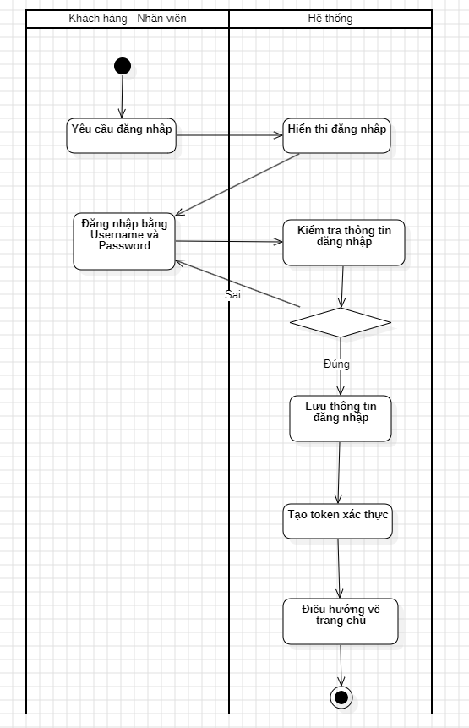**Hình 3.14 biểu đồ hoạt động đăng nhập**

|  |  |  |  |
| --- | --- | --- | --- |
| **Bước** | **Mô tả** | **Chi tiết thực hiện** | **Ngoại lệ** |
| **1. Bắt đầu** | Người dùng yêu cầu đăng nhập vào hệ thống. | Người dùng truy cập vào hệ thống và yêu cầu đăng nhập | Nếu người dùng không có tài khoản: Hệ thống cung cấp liên kết để người dùng tạo tài khoản mới. |
| **2. Hiển thị form đăng nhập** | Hệ thống sẽ hiển thị một form đăng nhập. | Form yêu cầu người dùng nhập **tên đăng nhập** (username) và **mật khẩu** (password). | Nếu người dùng đã đăng nhập trước đó: Hệ thống chuyển hướng trực tiếp đến trang chủ mà không yêu cầu đăng nhập. |
| **3. Nhập thông tin đăng nhập** | 3. Nhập thông tin đăng nhập | Người dùng nhập tên đăng nhập và mật khẩu đã đăng ký trước đó. | Nếu người dùng quên mật khẩu: Hệ thống cung cấp tùy chọn "Quên mật khẩu" để người dùng đặt lại mật khẩu. |
| **4. Kiểm tra thông tin đăng nhập** | Hệ thống kiểm tra thông tin đăng nhập với cơ sở dữ liệu. | Hệ thống so sánh tên đăng nhập và mật khẩu người dùng nhập vào với dữ liệu lưu trữ trong cơ sở dữ liệu. | Nếu thông tin sai: Hệ thống thông báo lỗi và yêu cầu người dùng nhập lại. Nếu tài khoản bị khóa, hệ thống thông báo. |
| **5. Quyết định** | Dựa trên kết quả kiểm tra thông tin đăng nhập, hệ thống quyết định có cho phép đăng nhập hay không. | - **Thông tin đúng:** Hệ thống lưu thông tin đăng nhập và tiếp tục bước tạo token xác thực. - **Thông tin sai:** Hệ thống thông báo lỗi và yêu cầu người dùng nhập lại. | Nếu tài khoản bị khóa: Hệ thống thông báo tài khoản bị khóa và yêu cầu người dùng liên hệ với quản trị viên. |
| **6. Tạo token xác thực** | Hệ thống tạo token xác thực cho người dùng. | Hệ thống tạo một **token** (chuỗi ký tự ngẫu nhiên) để xác thực người dùng trong các phiên làm việc tiếp theo. | Nếu hệ thống không thể tạo token: Thông báo lỗi hệ thống và yêu cầu thử lại. |
| **7. Điều hướng** | Hệ thống điều hướng người dùng đến trang chính của hệ thống. | Hệ thống đưa người dùng đến **trang chủ** hoặc trang chính của hệ thống sau khi đăng nhập thành công. | Nếu có lỗi trong quá trình điều hướng: Hệ thống thông báo lỗi và yêu cầu thử lại. |

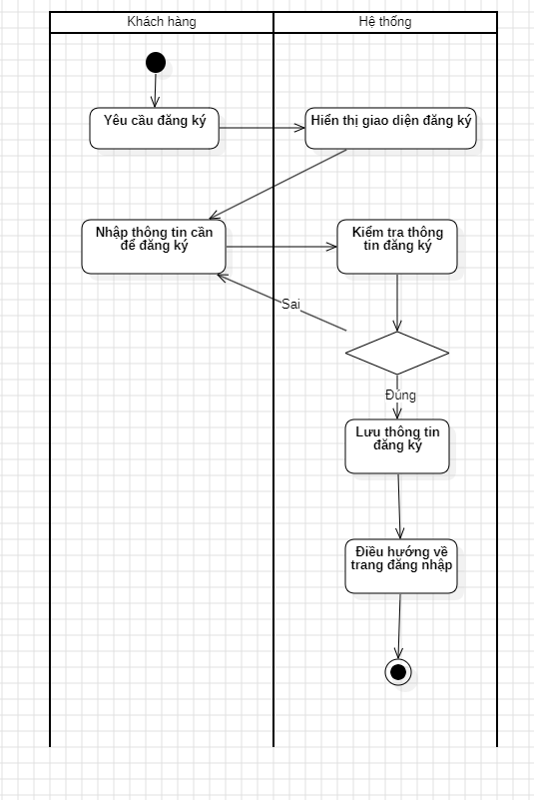

**Hình 3.15 biểu đồ hoạt động đăng kí**

|  |  |  |  |  |  |
| --- | --- | --- | --- | --- | --- |
| **Bước** | **Mô tả** | **Chi tiết thực hiện** | |  | | --- | |  |  |  | | --- | | **Ngoại lệ** | |
| **1. Bắt đầu** | Người dùng có nhu cầu đăng ký một tài khoản mới. | Người dùng truy cập vào hệ thống và yêu cầu đăng ký tài khoản mới. | Nếu người dùng đã có tài khoản: Hệ thống chuyển hướng đến trang đăng nhập. |
| **2. Hiển thị form đăng ký** | Hệ thống sẽ hiển thị form đăng ký yêu cầu điền các thông tin cần thiết như tên đăng nhập, mật khẩu, email,... | Form yêu cầu người dùng điền các thông tin cơ bản: **tên đăng nhập**, **mật khẩu**, **email**, **số điện thoại**, và các thông tin bổ sung nếu cần thiết. | Nếu người dùng đã điền thiếu thông tin: Hệ thống sẽ thông báo yêu cầu điền đủ. |
| **3. Nhập thông tin đăng ký** | Người dùng điền đầy đủ và chính xác các thông tin vào form đăng ký. | Người dùng cung cấp thông tin chính xác vào các trường yêu cầu. | Nếu nhập thiếu thông tin hoặc sai định dạng: Hệ thống yêu cầu nhập lại. |
| **4. Kiểm tra thông tin đăng ký** | Hệ thống sẽ kiểm tra các thông tin nhập vào | Hệ thống sẽ kiểm tra:  - Tính duy nhất của tên đăng nhập (tên đăng nhập đã tồn tại hay chưa). - Độ mạnh của mật khẩu (ví dụ: yêu cầu chữ cái, số, ký tự đặc biệt). - Định dạng email. | Nếu tên đăng nhập đã tồn tại: Hệ thống thông báo và yêu cầu chọn tên khác. Nếu mật khẩu yếu: Hệ thống yêu cầu nhập mật khẩu mạnh hơn. |
| **5. Quyết định** | Kiểm tra tính hợp lệ của các thông tin. | - **Thông tin hợp lệ:** Tiến hành lưu thông tin đăng ký vào cơ sở dữ liệu. - **Thông tin không hợp lệ:** Thông báo lỗi và yêu cầu nhập lại. | Nếu thông tin không hợp lệ: Hệ thống yêu cầu nhập lại thông tin (ví dụ: email sai định dạng, mật khẩu yếu, tên đăng nhập đã tồn tại). |
| **6. Lưu thông tin** | Hệ thống sẽ lưu trữ thông tin người dùng vào cơ sở dữ liệu. | Nếu tất cả các thông tin hợp lệ, hệ thống sẽ lưu trữ thông tin đăng ký vào cơ sở dữ liệu. | Nếu xảy ra lỗi trong quá trình lưu trữ: Hệ thống thông báo lỗi và yêu cầu thử lại. |
| **7. Hoàn thành** | Hệ thống thông báo đăng ký thành công và hướng dẫn người dùng đăng nhập. | Sau khi thông tin được lưu trữ thành công, hệ thống sẽ thông báo cho người dùng rằng quá trình đăng ký đã hoàn tất và hướng dẫn người dùng đăng nhập vào hệ thống. | Nếu hệ thống không thể gửi thông báo: Hệ thống thông báo lỗi và yêu cầu thử lại. |

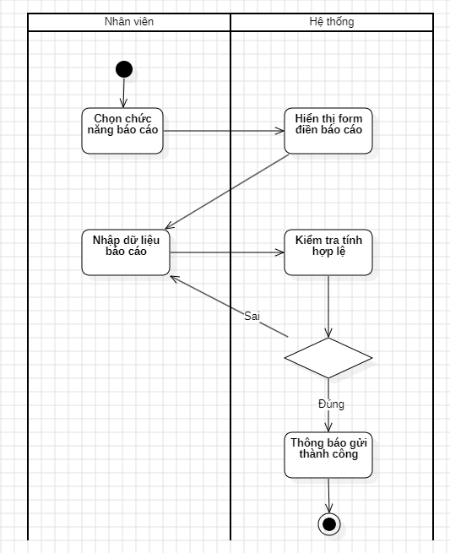

**Hình 3.16 biểu đồ hoạt động báo cáo**

|  |  |  |  |
| --- | --- | --- | --- |
| **Bước** | **Mô tả** | **Chi tiết thực hiện** | **Ngoại lệ** |
| **1. Bắt đầu** | Người dùng chọn chức năng báo cáo | Người dùng chọn chức năng báo cáo trong hệ thống. | Nếu người dùng không có quyền truy cập vào chức năng báo cáo: Hệ thống sẽ thông báo lỗi và từ chối yêu cầu. |
| **2. Hiển thị form báo cáo** | Hệ thống sẽ hiển thị form báo cáo yêu cầu điền thông tin. | Form yêu cầu người dùng điền các thông tin như **tiêu đề báo cáo**, **mô tả**, **thời gian**, **dữ liệu cần thiết**,... | Nếu người dùng không thể truy cập form báo cáo: Hệ thống thông báo lỗi và yêu cầu thử lại. |
| **3. Nhập dữ liệu báo cáo** | Người dùng điền đầy đủ và chính xác các thông tin vào form báo cáo. | Người dùng điền vào các trường bắt buộc: **tiêu đề báo cáo**, **nội dung** báo cáo, và các thông tin liên quan khác (dữ liệu, thời gian, loại báo cáo,...). | Nếu dữ liệu không đầy đủ hoặc sai định dạng: Hệ thống sẽ thông báo lỗi và yêu cầu nhập lại thông tin. |
| **4. Kiểm tra tính hợp lệ** | Hệ thống kiểm tra tính hợp lệ của các thông tin đã nhập. | Hệ thống sẽ kiểm tra các điều kiện sau:  - Các trường bắt buộc có được điền đầy đủ không?  - Các trường dữ liệu có đúng định dạng không? | Nếu có thông tin không hợp lệ: Hệ thống yêu cầu người dùng sửa lại (ví dụ: thời gian sai, dữ liệu không hợp lệ). |
| **5. Quyết định** | Kiểm tra tính hợp lệ của các thông tin. | - **Thông tin hợp lệ:** Tiến hành lưu trữ thông tin báo cáo vào cơ sở dữ liệu.  - **Thông tin không hợp lệ:** Thông báo lỗi và yêu cầu nhập lại. | Nếu thông tin không hợp lệ: Hệ thống yêu cầu người dùng sửa lại thông tin và gửi lại. |
| **6. Lưu trữ thông tin** | Hệ thống lưu trữ thông tin báo cáo vào cơ sở dữ liệu. | Sau khi thông tin được kiểm tra hợp lệ, hệ thống sẽ lưu trữ thông tin báo cáo vào cơ sở dữ liệu của hệ thống. | Nếu có lỗi trong quá trình lưu trữ: Hệ thống thông báo lỗi và yêu cầu người dùng thử lại sau. |
| **7. Hoàn thành** | Hệ thống thông báo cho người dùng rằng báo cáo đã được gửi thành công. | Sau khi lưu trữ thành công, hệ thống sẽ thông báo cho người dùng rằng báo cáo đã được gửi thành công và cung cấp thông tin chi tiết (nếu cần). | Nếu hệ thống không thể gửi thông báo: Hệ thống thông báo lỗi và yêu cầu thử lại. |

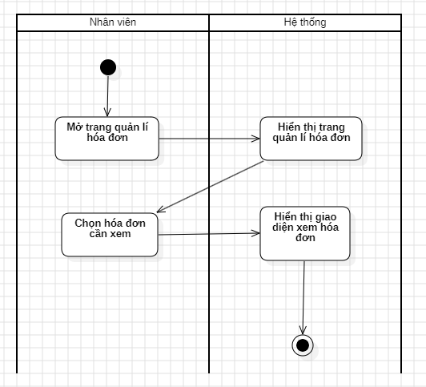

**Hình 3.17: biểu đồ hoạt động QL hóa đơn**

|  |  |  |  |  |  |
| --- | --- | --- | --- | --- | --- |
| **Bước** | **Mô tả** | |  | | --- | |  |  |  | | --- | | **Chi tiết thực hiện** | | **Ngoại lệ** |
| **1. Bắt đầu** | Nhân viên mở trang quản lý hóa đơn. | Nhân viên truy cập vào trang quản lý hóa đơn trong hệ thống. | Nếu nhân viên không có quyền truy cập vào trang quản lý hóa đơn: Hệ thống sẽ thông báo lỗi và từ chối yêu cầu. |
| **2. Lựa chọn thao tác** | Nhân viên lựa chọn thao tác cần thực hiện: Quản lý hóa đơn hoặc Xem hóa đơn. | Nhân viên có thể chọn một trong hai thao tác:  - **Quản lý hóa đơn:** Xem danh sách tất cả các hóa đơn.  - **Xem hóa đơn:** Xem chi tiết hóa đơn cụ thể. | Nếu nhân viên không chọn thao tác: Hệ thống sẽ yêu cầu chọn thao tác trước khi tiếp tục. |
| **3. Hiển thị thông tin** | Hệ thống hiển thị thông tin theo yêu cầu của nhân viên. | - **Danh sách hóa đơn:** Nếu nhân viên chọn "Quản lý hóa đơn", hệ thống sẽ hiển thị danh sách tất cả hóa đơn có sẵn.  - **Chi tiết hóa đơn:** Nếu nhân viên chọn "Xem hóa đơn", hệ thống sẽ hiển thị chi tiết thông tin hóa đơn như mã hóa đơn, ngày lập, khách hàng, sản phẩm, tổng tiền. | Nếu hệ thống không thể tìm thấy hóa đơn hoặc dữ liệu không hợp lệ: Hệ thống thông báo lỗi và yêu cầu thử lại. |
| **4. Quyết định** | Quyết định hiển thị thông tin tương ứng dựa trên thao tác của nhân viên. | Tùy thuộc vào lựa chọn của nhân viên, hệ thống sẽ hiển thị thông tin về hóa đơn theo yêu cầu. | Nếu có lỗi trong quá trình hiển thị thông tin: Hệ thống sẽ thông báo lỗi và yêu cầu thử lại. |

### II.Xây dựng biểu đồ trình tự:

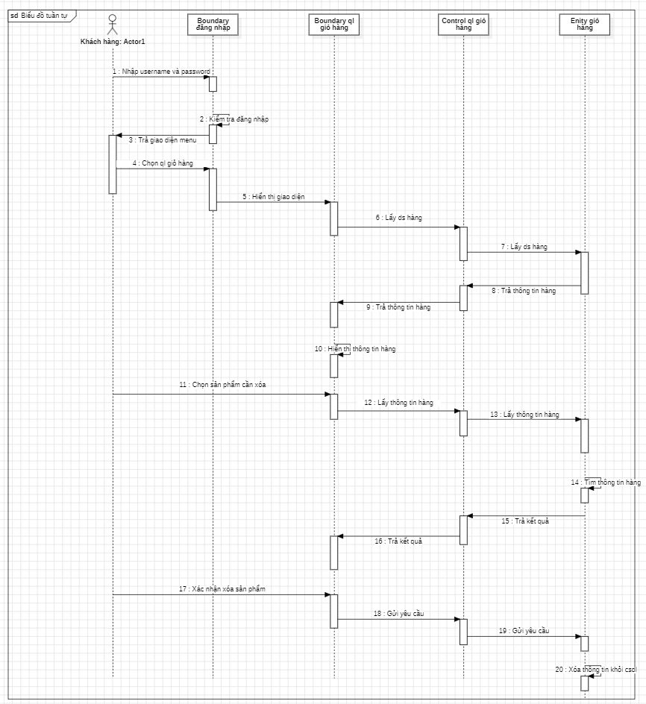Hình 3.18 biểu đồ trình tự xem đặt hàng

|  |  |  |  |
| --- | --- | --- | --- |
| **Bước** | **Hành động của Khách hàng** | **Hành động của Hệ thống** | **Điều kiện/Quyết định** |
| **1. Đăng nhập** | Nhập tên đăng nhập và mật khẩu | Xác thực thông tin đăng nhập | Nếu thông tin đúng, cho phép truy cập. Nếu sai, thông báo lỗi. |
| **2. Xem danh mục** | Xem danh mục sản phẩm | Hiển thị danh mục sản phẩm | Không có |
| **3. Chọn sản phẩm** | Chọn sản phẩm muốn mua | Không có | Không có |
| **4. Hiển thị thông tin sản phẩm** | Không có | Hiển thị thông tin chi tiết sản phẩm (giá, mô tả, hình ảnh) | Không có |
| **5. Thêm vào giỏ hàng** | Thêm sản phẩm vào giỏ hàng | Không có | Không có |
| **6. Cập nhật giỏ hàng** | Không có | Cập nhật giỏ hàng với sản phẩm đã thêm | Không có |
| **7. Tiến hành thanh toán** | Chọn phương thức thanh toán | Không có | Không có |
| **8. Xác nhận đơn hàng** | Kiểm tra lại thông tin đơn hàng và xác nhận | Không có | Không có |
| **9. Xử lý đơn hàng** | Cập nhật kho, gửi email xác nhận, các hoạt động khác | Không có | Không có |
| **10. Gửi thông báo** | Gửi thông báo cho khách hàng về việc đơn hàng thành công | Không có | Không có |

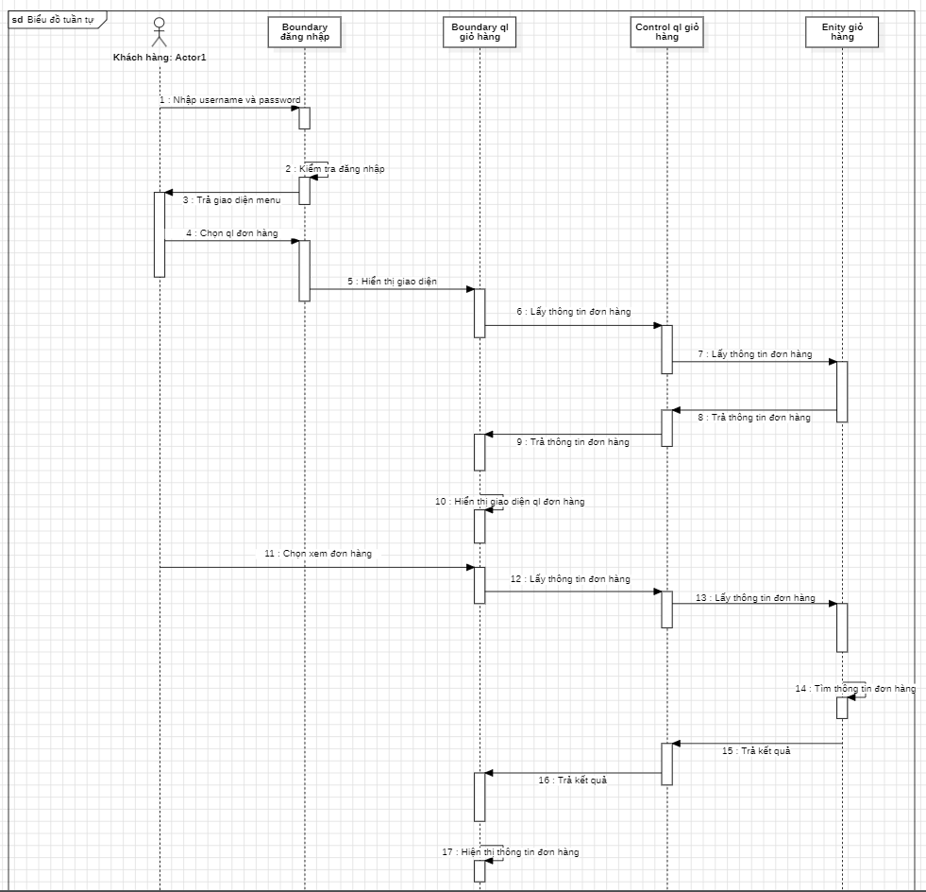**Hình 3.19 biểu đồ trình tự đặt hàng**

|  |  |  |  |
| --- | --- | --- | --- |
| **Bước** | **Mô tả** | **Vai trò** | **Kết quả** |
| **1. Đăng nhập** | Khách hàng nhập thông tin để truy cập hệ thống. | **Khách hàng** | Truy cập hệ thống thành công. |
| **2. Xác thực thông tin** | |  | | --- | |  |  |  | | --- | | Hệ thống kiểm tra và xác thực thông tin đăng nhập. | | **Hệ thống** | Xác nhận quyền truy cập hoặc từ chối. |
| **3. Hiển thị menu sản phẩm** | Hệ thống hiển thị danh mục sản phẩm. | **Hệ thống** | Hiển thị danh sách sản phẩm. |
| **4. Chọn sản phẩm** | Khách hàng chọn sản phẩm muốn mua. | **Khách hàng** | Sản phẩm được chọn. |
| **5. Hiển thị chi tiết sản phẩm** | Hệ thống hiển thị thông tin chi tiết sản phẩm. | **Hệ thống** | Cung cấp thông tin chi tiết về sản phẩm. |
| **6. Thêm vào giỏ hàng** | Khách hàng thêm sản phẩm vào giỏ hàng. | **Khách hàng** | Sản phẩm được thêm vào giỏ hàng. |
| **7. Cập nhật giỏ hàng** | Hệ thống cập nhật giỏ hàng với số lượng và tổng tiền. | **Hệ thống** | Giỏ hàng được cập nhật. |
| **8. Chọn phương thức thanh toán** | Khách hàng chọn phương thức thanh toán. | **Khách hàng** | Phương thức thanh toán được chọn. |
| **9. Xác nhận đơn hàng** | Hệ thống kiểm tra lại thông tin và gửi yêu cầu thanh toán. | **Hệ thống** | Xác nhận đơn hàng. |
| **10. Xác nhận từ khách hàng** | Khách hàng kiểm tra và xác nhận thông tin đơn hàng. | **Khách hàng** | |  | | --- | |  |  |  | | --- | | Đơn hàng được xác nhận. | |
| **11. Xử lý đơn hàng** | Hệ thống xử lý đơn hàng, bao gồm cập nhật kho, email,... | **Hệ thống** | Đơn hàng được xử lý. |
| **12-15. Tìm kiếm đơn hàng** | Khách hàng tìm kiếm và hệ thống trả kết quả. | **Khách hàng, Hệ thống** | Kết quả tìm kiếm đơn hàng. |
| **16-18. Hiển thị thông tin đơn hàng** | Hệ thống hiển thị thông tin chi tiết đơn hàng. | **Hệ thống** | Thông tin đơn hàng được hiển thị. |

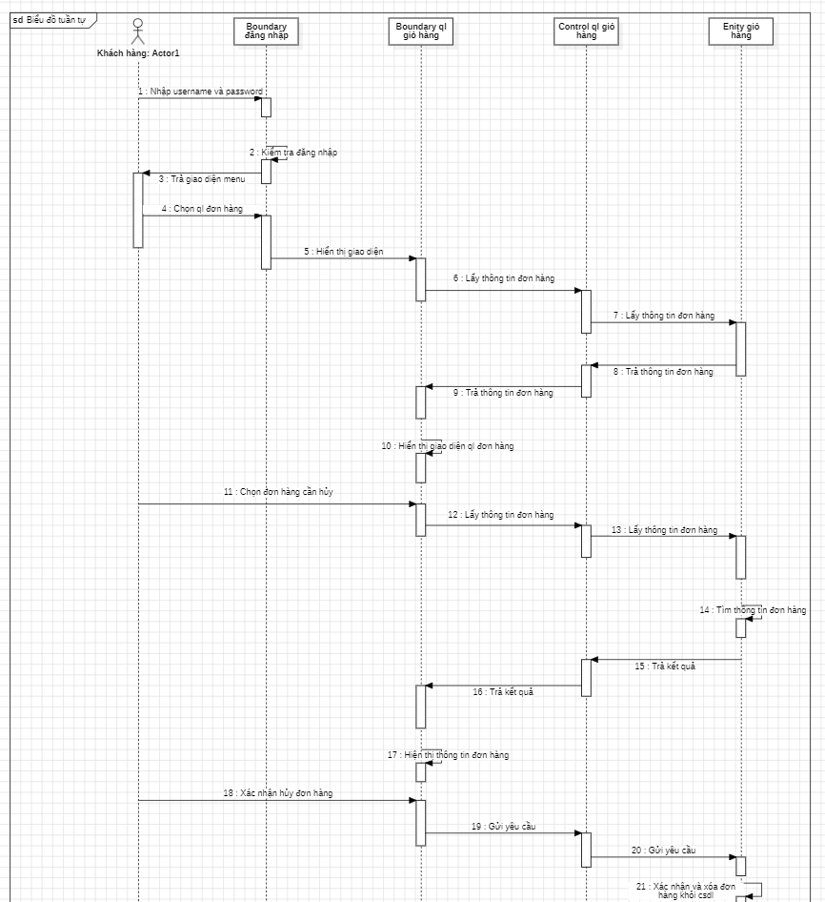

**Hình 3.20 Biểu đồ trình tự đặt hàng mở rộng**

|  |  |  |  |
| --- | --- | --- | --- |
| **Bước** | **Mô tả** | **Vai trò** | **Kết quả** |
| **Kết quả** | Khách hàng nhập thông tin tài khoản để truy cập hệ thống. | **Khách hàng** | Truy cập hệ thống thành công. |
| **2. Xác thực thông tin** | Hệ thống kiểm tra thông tin đăng nhập và xác nhận quyền truy cập. | **Hệ thống** | Xác nhận quyền truy cập hoặc từ chối. |
| **3. Hiển thị menu sản phẩm** | Sau khi đăng nhập thành công, hệ thống hiển thị danh mục sản phẩm. | **Hệ thống** | Hiển thị danh sách sản phẩm. |
| **4. Chọn sản phẩm** | Khách hàng lựa chọn sản phẩm muốn mua. | **Khách hàng** | Sản phẩm được chọn. |
| **5. Hiển thị chi tiết sản phẩm** | Hệ thống cung cấp thông tin chi tiết về sản phẩm đã chọn. | **Hệ thống** | Hiển thị chi tiết sản phẩm. |
| **6. Thêm vào giỏ hàng** | Sản phẩm được thêm vào giỏ hàng của khách hàng. | **Khách hàng** | Sản phẩm được thêm vào giỏ hàng. |
| **7. Cập nhật giỏ hàng** | Hệ thống cập nhật giỏ hàng, bao gồm số lượng và tổng tiền | **Hệ thống** | Giỏ hàng được cập nhật. |
| **8. Chọn phương thức thanh toán** | Khách hàng chọn phương thức thanh toán. | **Khách hàng** | Phương thức thanh toán được chọn. |
| **9. Xác nhận đơn hàng** | Hệ thống kiểm tra lại thông tin đơn hàng và gửi yêu cầu thanh toán. | **Hệ thống** | Xác nhận đơn hàng. |
| **10. Xác nhận từ khách hàng** | Khách hàng xác nhận lại thông tin đơn hàng. | **Khách hàng** | Đơn hàng được xác nhận. |
| **11. Xử lý đơn hàng** | Hệ thống xử lý đơn hàng: cập nhật kho, gửi email xác nhận, tạo hóa đơn,... | **Hệ thống** | Đơn hàng được xử lý. |
| **12. Tìm kiếm đơn hàng** | Khách hàng tìm kiếm thông tin đơn hàng. | **Khách hàng** | Kết quả tìm kiếm đơn hàng. |
| **13. Hiển thị thông tin đơn hàng** | Hệ thống hiển thị thông tin chi tiết đơn hàng. | **Hệ thống** | Thông tin đơn hàng được hiển thị. |
| **14. Hủy đơn hàng** | Khách hàng chọn đơn hàng muốn hủy | **Khách hàng** | Chọn đơn hàng muốn hủy. |
| **15. Xác nhận yêu cầu hủy** | Hệ thống xác nhận yêu cầu hủy đơn hàng. | **Hệ thống** | Yêu cầu hủy đơn hàng được xác nhận. |
| **16. Xử lý hủy đơn hàng** | Hệ thống thực hiện hủy đơn hàng và cập nhật lại dữ liệu. | **Hệ thống** | Đơn hàng bị hủy. |

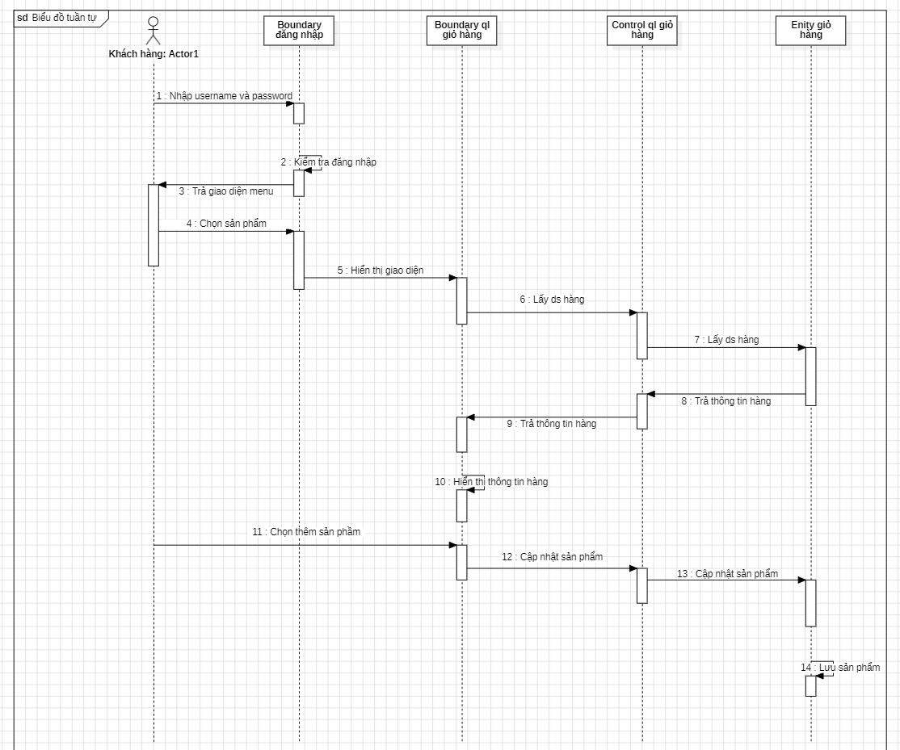

#### Hình 3.21 Biểu đồ trình tự ****Đăng nhập****

|  |  |  |  |
| --- | --- | --- | --- |
| **Bước** | **Mô tả** | **Vai trò** | **Kết quả** |
| **1. Khách hàng đăng nhập** | Khách hàng nhập thông tin tài khoản để truy cập hệ thống. | **Khách hàng** | Truy cập hệ thống thành công. |
| **2. Hệ thống xác thực** | Hệ thống kiểm tra thông tin đăng nhập và xác nhận quyền truy cập. | **Hệ thống** | Xác nhận quyền truy cập hoặc từ chối. |
| **3. Hệ thống hiển thị menu** | Sau khi đăng nhập thành công, hệ thống hiển thị danh mục sản phẩm. | **Hệ thống** | Hiển thị danh sách sản phẩm. |
| **4. Khách hàng chọn sản phẩm** | Khách hàng lựa chọn sản phẩm muốn mua. | **Khách hàng** | Sản phẩm được chọn. |
| **5. Hệ thống hiển thị chi tiết sản phẩm** | Hệ thống cung cấp thông tin chi tiết về sản phẩm đã chọn. | **Hệ thống** | Hiển thị chi tiết sản phẩm. |
| **6. Khách hàng thêm vào giỏ hàng** | Sản phẩm được thêm vào giỏ hàng của khách hàng. | **Khách hàng** | Sản phẩm được thêm vào giỏ hàng. |
| **7. Hệ thống cập nhật giỏ hàng** | Hệ thống cập nhật thông tin giỏ hàng, bao gồm số lượng sản phẩm và tổng tiền. | **Hệ thống** | Giỏ hàng được cập nhật. |
| **8. Hệ thống cập nhật sản phẩm** | Hệ thống cập nhật thông tin sản phẩm trong kho (giảm số lượng sản phẩm còn lại). | **Hệ thống** | Cập nhật số lượng sản phẩm trong kho. |
| **9. Hệ thống lưu sản phẩm** | Hệ thống lưu thông tin sản phẩm đã được thêm vào giỏ hàng. | **Hệ thống** | Lưu trữ thông tin sản phẩm trong giỏ hàng. |

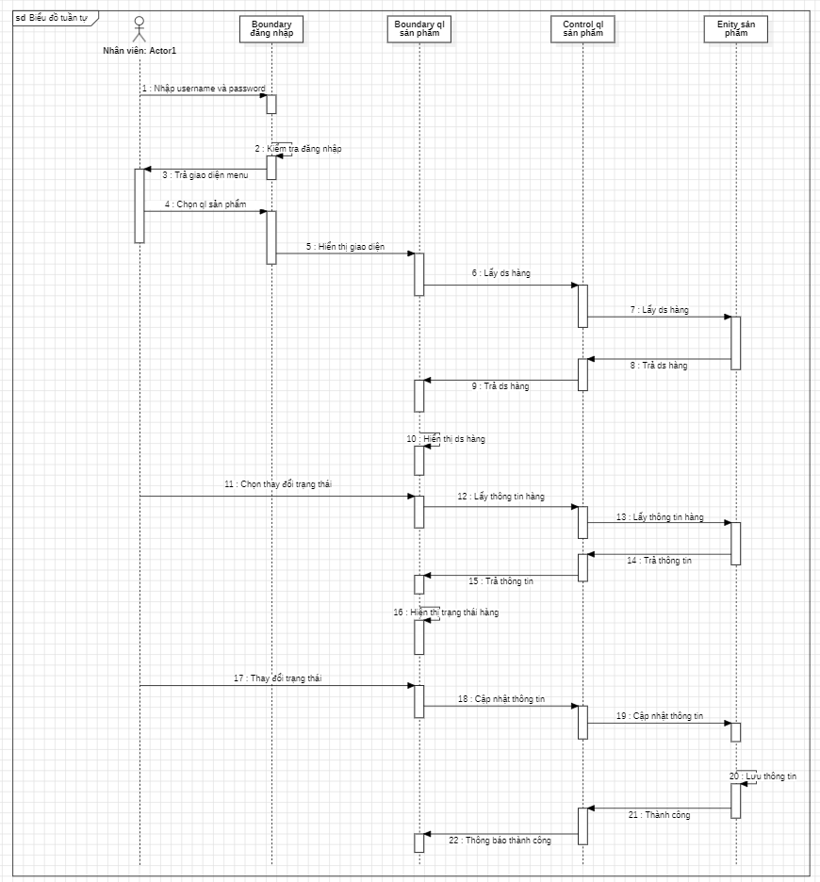

#### Hình 3.22 Biểu đồ trình tự *****Đăng nhập mở rộng*****

|  |  |  |  |  |  |
| --- | --- | --- | --- | --- | --- |
| Bước | |  | | --- | |  |  |  | | --- | | **Mô tả** | | Vai trò | Kết quả |
| 1. Khách hàng đăng nhập | Khách hàng nhập thông tin tài khoản để truy cập hệ thống. | Khách hàng | Truy cập hệ thống thành công. |
| 2. Hệ thống xác thực | Hệ thống kiểm tra thông tin đăng nhập và xác nhận quyền truy cập. | Hệ thống | Xác nhận quyền truy cập hoặc từ chối. |
| 3. Hệ thống hiển thị menu | Sau khi đăng nhập thành công, hệ thống hiển thị danh mục sản phẩm. | Hệ thống | Hiển thị danh sách sản phẩm. |
| 4. Khách hàng chọn sản phẩm | Khách hàng lựa chọn sản phẩm muốn mua | Khách hàng | Sản phẩm được chọn. |
| 5. Hệ thống hiển thị chi tiết sản phẩm | Hệ thống cung cấp thông tin chi tiết về sản phẩm đã chọn. | Hệ thống | Hiển thị chi tiết sản phẩm. |
| 6. Khách hàng thêm vào giỏ hàng | Sản phẩm được thêm vào giỏ hàng của khách hàng. | Khách hàng | Sản phẩm được thêm vào giỏ hàng. |
| 7. Hệ thống cập nhật giỏ hàng | Hệ thống cập nhật thông tin giỏ hàng, bao gồm số lượng sản phẩm và tổng tiền. | Hệ thống | Giỏ hàng được cập nhật. |
| 8. Hệ thống cập nhật sản phẩm | Hệ thống cập nhật thông tin sản phẩm trong kho (giảm số lượng sản phẩm còn lại). | Hệ thống | Cập nhật số lượng sản phẩm trong kho. |
| 9. Hệ thống lưu sản phẩm | Hệ thống lưu thông tin sản phẩm đã được thêm vào giỏ hàng. | Hệ thống | Lưu trữ thông tin sản phẩm trong giỏ hàng. |
| 10. Khách hàng chọn thay đổi trạng thái đơn hàng | Khách hàng chọn tùy chọn để thay đổi trạng thái đơn hàng (ví dụ: hủy đơn, đổi trả). | Khách hàng | Tùy chọn thay đổi trạng thái đơn hàng được chọn. |
| 11. Hệ thống lấy thông tin đơn hàng | Hệ thống truy xuất thông tin chi tiết của đơn hàng mà khách hàng muốn thay đổi. | Hệ thống | Lấy thông tin chi tiết đơn hàng. |
| 12-14. Cập nhật thông tin đơn hàng | Các bước liên quan đến việc thay đổi trạng thái đơn hàng, như lý do hủy, đổi trả. | Hệ thống | Thay đổi trạng thái và ghi chú lý do thay đổi |
| 15-17. Hệ thống cập nhật lại thông tin đơn hàng | Hệ thống cập nhật thông tin đơn hàng trong cơ sở dữ liệu. | Hệ thống | |  | | --- | |  |  |  | | --- | | Cập nhật thông tin đơn hàng trong cơ sở dữ liệu. | |
| 18-21. Hệ thống thông báo cho khách hàng | Hệ thống thông báo cho khách hàng về việc thay đổi trạng thái đơn hàng thành công. | Hệ thống | Thông báo thay đổi trạng thái cho khách hàng. |

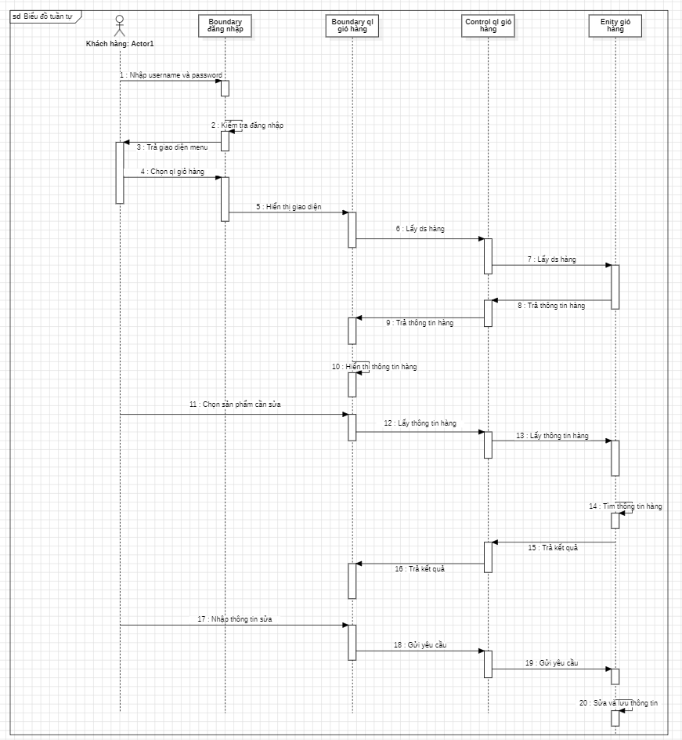

**Hình 3.23 Biểu đồ trình tự sửa giỏ hàng**

|  |  |  |  |
| --- | --- | --- | --- |
| **Bước** | **Mô tả** | **Vai trò** | **Kết quả** |
| **1. Khách hàng đăng nhập** | Khách hàng nhập thông tin tài khoản để truy cập hệ thống. | Khách hàng | Truy cập hệ thống thành công. |
| **2. Hệ thống xác thực** | Hệ thống kiểm tra thông tin đăng nhập và xác nhận quyền truy cập. | Hệ thống | Xác nhận quyền truy cập hoặc từ chối. |
| **3. Hệ thống hiển thị menu** | Sau khi đăng nhập thành công, hệ thống hiển thị danh mục sản phẩm. | Hệ thống | Hiển thị danh sách sản phẩm. |
| **4. Khách hàng chọn sản phẩm** | Khách hàng lựa chọn sản phẩm muốn mua. | Khách hàng | Sản phẩm được chọn. |
| **5. Hệ thống hiển thị chi tiết sản phẩm** | Hệ thống cung cấp thông tin chi tiết về sản phẩm đã chọn. | Hệ thống | Hiển thị chi tiết sản phẩm. |
| **6. Khách hàng thêm vào giỏ hàng** | Sản phẩm được thêm vào giỏ hàng của khách hàng. | Khách hàng | Sản phẩm được thêm vào giỏ hàng. |
| **7. Hệ thống cập nhật giỏ hàng** | Hệ thống cập nhật thông tin giỏ hàng, bao gồm số lượng sản phẩm và tổng tiền. | Hệ thống | Giỏ hàng được cập nhật. |
| **8. Hệ thống cập nhật sản phẩm** | Hệ thống cập nhật thông tin sản phẩm trong kho (giảm số lượng sản phẩm còn lại). | Hệ thống | Cập nhật số lượng sản phẩm trong kho. |
| **9. Hệ thống lưu sản phẩm** | Hệ thống lưu thông tin sản phẩm đã được thêm vào giỏ hàng. | Hệ thống | Lưu trữ thông tin sản phẩm trong giỏ hàng. |
| **10. Khách hàng chọn sản phẩm cần sửa** | Khách hàng chọn sản phẩm mà họ muốn sửa thông tin (ví dụ: thay đổi số lượng, màu sắc). | Khách hàng | Chọn sản phẩm cần sửa. |
| **11. Hệ thống lấy thông tin đơn hàng** | Hệ thống truy xuất thông tin chi tiết của đơn hàng mà khách hàng muốn sửa. | Hệ thống | Lấy thông tin đơn hàng cần sửa. |
| **12-14. Cập nhật thông tin đơn hàng** | Các bước liên quan đến việc thay đổi thông tin đơn hàng (ví dụ: thay đổi số lượng, địa chỉ giao hàng). | Hệ thống | |  | | --- | |  |  |  | | --- | | Cập nhật thông tin đơn hàng. | |
| **15-17. Hệ thống cập nhật lại thông tin đơn hàng** | Hệ thống cập nhật lại thông tin đơn hàng trong cơ sở dữ liệu. | Hệ thống | Cập nhật thông tin đơn hàng trong cơ sở dữ liệu. |
| **18-20. Hệ thống thông báo cho khách hàng** | Hệ thống thông báo cho khách hàng về việc sửa thông tin đơn hàng thành công. | Hệ thống | Thông báo thay đổi thông tin đơn hàng cho khách hàng. |

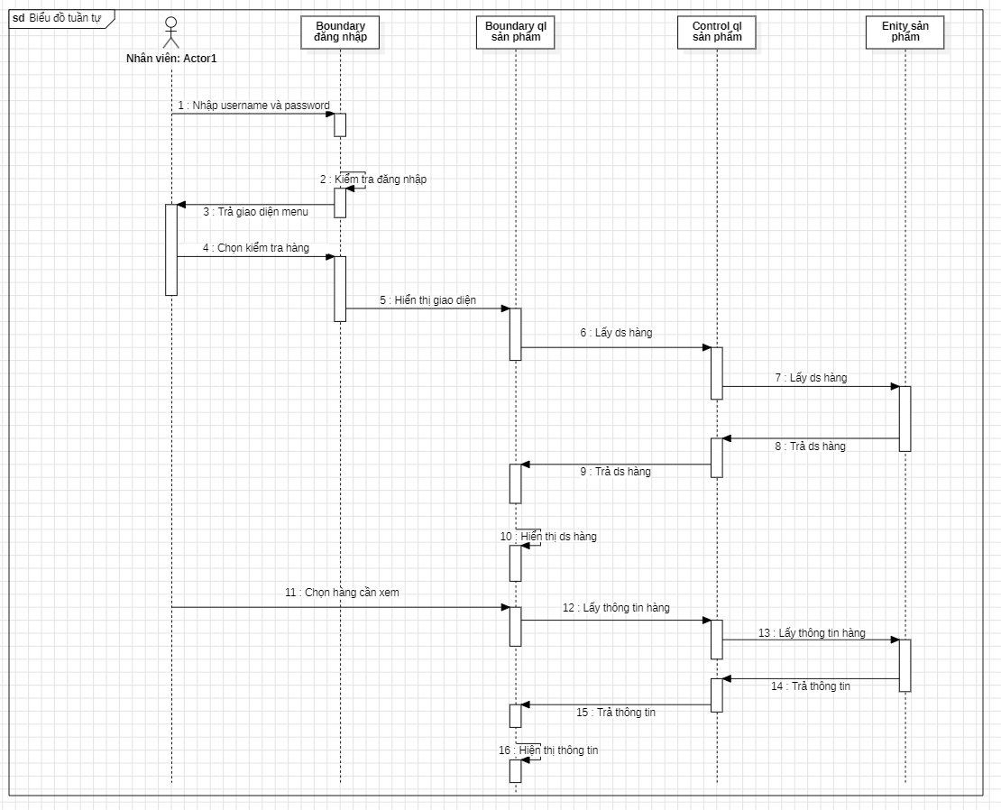

**Hình 3.24 Biểu đồ trình tự kiểm tra hàng**

|  |  |  |  |
| --- | --- | --- | --- |
| **Bước** | **Mô tả** | **Vai trò** | **Kết quả** |
| **1. Khách hàng đăng nhập** | Khách hàng nhập thông tin tài khoản để truy cập hệ thống. | Khách hàng | Đăng nhập thành công hoặc bị từ chối nếu sai thông tin. |
| **2. Hệ thống xác thực** | Hệ thống kiểm tra thông tin đăng nhập và xác nhận quyền truy cập. | Hệ thống | Xác nhận quyền truy cập của khách hàng. |
| **3. Hệ thống hiển thị menu** | Sau khi đăng nhập thành công, khách hàng sẽ thấy menu sản phẩm. | Hệ thống | Hiển thị menu sản phẩm. |
| **4. Khách hàng chọn kiểm tra hàng** | Khách hàng lựa chọn tùy chọn để xem chi tiết sản phẩm. | Khách hàng | Khách hàng đã chọn để xem sản phẩm. |
| **5. Hệ thống hiển thị giao diện** | Hệ thống hiển thị giao diện để khách hàng chọn sản phẩm muốn xem chi tiết. | Hệ thống | Giao diện sản phẩm được hiển thị. |
| **6. Lấy danh sách hàng** | Hệ thống truy xuất danh sách các sản phẩm hiện có. | Hệ thống | Lấy danh sách sản phẩm từ cơ sở dữ liệu. |
| **7. Lấy danh sách hàng** | Hệ thống tiếp tục lấy danh sách sản phẩm (có thể là các trang tiếp theo). | Hệ thống | Tiếp tục truy xuất các sản phẩm từ cơ sở dữ liệu. |
| **8. Trả danh sách hàng** | Hệ thống trả về danh sách sản phẩm cho khách hàng. | Hệ thống | Trả danh sách sản phẩm cho khách hàng. |
| **9. Trả danh sách hàng** | Hệ thống tiếp tục trả về danh sách sản phẩm cho đến khi hết dữ liệu. | Hệ thống | Hiển thị danh sách đầy đủ sản phẩm. |
| **10. Hiển thị danh sách hàng** | Hệ thống hiển thị danh sách sản phẩm để khách hàng lựa chọn. | Hệ thống | Danh sách sản phẩm được hiển thị trên giao diện. |
| **11. Khách hàng chọn hàng cần xem** | Khách hàng chọn sản phẩm cụ thể muốn xem thông tin chi tiết. | Khách hàng | Khách hàng đã chọn sản phẩm cần xem. |
| **12. Lấy thông tin hàng** | Hệ thống truy xuất thông tin chi tiết của sản phẩm đã chọn. | Hệ thống | Truy xuất thông tin chi tiết sản phẩm. |
| **13. Lấy thông tin hàng** | Hệ thống tiếp tục lấy các thông tin chi tiết khác của sản phẩm (nếu có). | Hệ thống | Lấy các thông tin chi tiết bổ sung (ví dụ: mô tả, hình ảnh). |
| **14. Trả thông tin** | |  | | --- | |  |  |  | | --- | | Hệ thống trả về thông tin chi tiết của sản phẩm cho khách hàng | | Hệ thống | Cung cấp thông tin chi tiết sản phẩm cho khách hàng |
| **5. Trả thông tin** | Hệ thống tiếp tục trả về các thông tin chi tiết khác cho đến khi hết dữ liệu. | Hệ thống | Cung cấp thông tin đầy đủ về sản phẩm. |
| **16. Hiển thị thông tin** | Hệ thống hiển thị thông tin chi tiết của sản phẩm trên giao diện cho khách hàng. | Hệ thống | Hiển thị thông tin chi tiết của sản phẩm. |

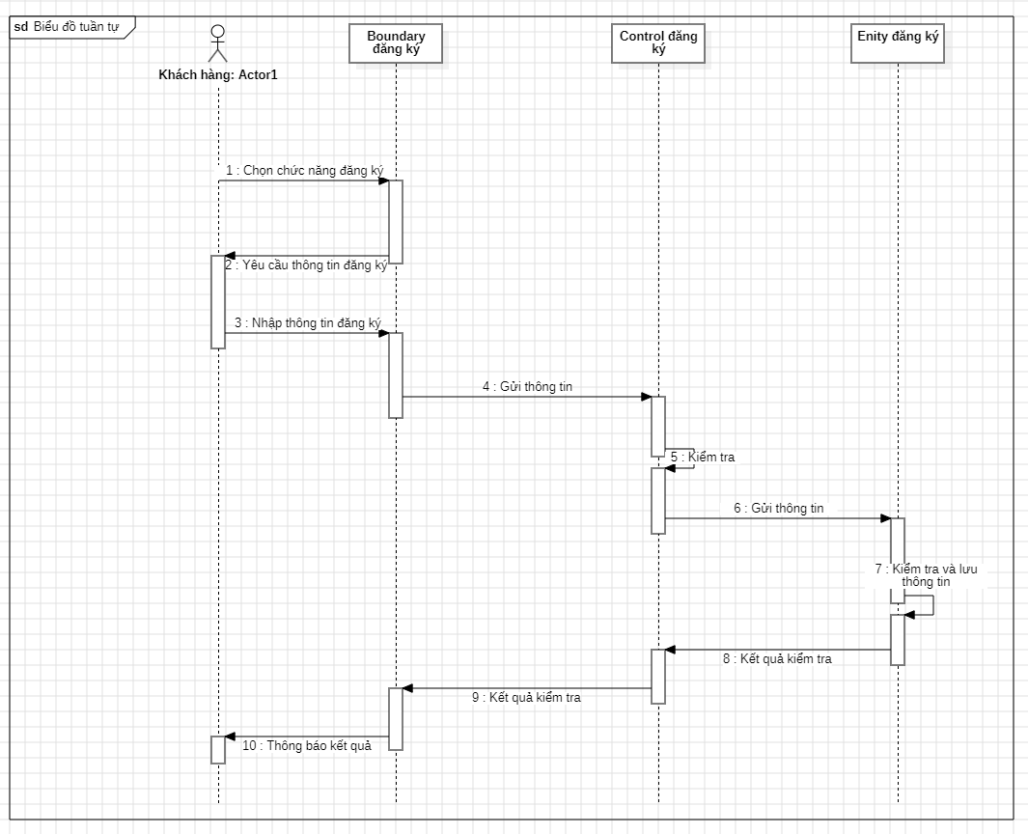

**Hình 3.25 Biểu đồ trình tự đăng ký:**

|  |  |  |  |
| --- | --- | --- | --- |
| **Bước** | **Mô tả** | **Vai trò** | **Kết quả** |
| **1. Người dùng chọn chức năng đăng ký** | Người dùng lựa chọn tùy chọn đăng ký tài khoản trên hệ thống | Người dùng | Người dùng vào giao diện đăng ký tài khoản. |
| **2. Hệ thống yêu cầu thông tin** | Hệ thống yêu cầu người dùng nhập các thông tin cần thiết để đăng ký (tên đăng nhập, mật khẩu, email, v.v.). | Hệ thống | Hệ thống hiển thị các trường thông tin cần điền. |
| **3. Người dùng nhập thông tin** | Người dùng điền đầy đủ thông tin vào các trường mà hệ thống yêu cầu. | Người dùng | Thông tin đăng ký được nhập đầy đủ. |
| **4. Người dùng gửi thông tin** | Người dùng gửi thông tin đăng ký đã nhập đến hệ thống. | Người dùng | Người dùng nhấn nút gửi để truyền thông tin đến hệ thống. |
| **5. Hệ thống kiểm tra** | Hệ thống kiểm tra tính hợp lệ của thông tin đăng ký (ví dụ: kiểm tra mật khẩu đủ mạnh, email đúng định dạng, v.v.). | Hệ thống | Kiểm tra tính hợp lệ của thông tin đăng ký. |
| **6. Hệ thống gửi thông tin** | Hệ thống gửi thông tin đăng ký đã được kiểm tra đến cơ sở dữ liệu để lưu trữ. | Hệ thống | Thông tin được gửi tới cơ sở dữ liệu để lưu trữ |
| **7. Hệ thống kiểm tra và lưu trữ thông tin** | Hệ thống kiểm tra lại thông tin một lần nữa và lưu trữ vào cơ sở dữ liệu. | Hệ thống | Kiểm tra lại và lưu trữ thông tin đăng ký. |
| **8. Hệ thống trả về kết quả kiểm tra** | Hệ thống trả về kết quả kiểm tra cho người dùng (đăng ký thành công hay thất bại). | Hệ thống | Thông báo kết quả kiểm tra cho người dùng. |
| **9. Người dùng nhận kết quả kiểm tra** | Người dùng nhận được thông báo về kết quả đăng ký. | Người dùng | Người dùng biết được kết quả đăng ký của mình. |
| **10. Hệ thống thông báo kết quả** | Hệ thống hiển thị thông báo chi tiết về kết quả đăng ký (ví dụ: tài khoản đã được tạo thành công, vui lòng đăng nhập). | Hệ thống | Hiển thị thông báo thành công hoặc thất bại cho người dùng. |

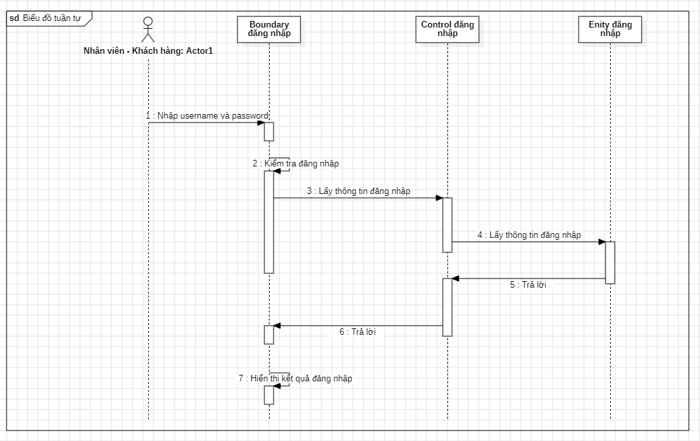

**Hình 3.26 Biểu đồ trình tự đăng nhập**

|  |  |  |  |
| --- | --- | --- | --- |
| **Bước** | **Mô tả** | **Vai trò** | **Kết quả** |
| **1. Người dùng nhập thông tin** | Người dùng nhập tên đăng nhập và mật khẩu vào hệ thống. | Người dùng | Người dùng điền thông tin đăng nhập (tên và mật khẩu). |
| **2. Hệ thống kiểm tra đăng nhập** | Hệ thống kiểm tra tính hợp lệ của thông tin đăng nhập mà người dùng vừa nhập. | Hệ thống | Hệ thống kiểm tra xem tên đăng nhập và mật khẩu có hợp lệ không. |
| **3. Hệ thống lấy thông tin đăng nhập** | Hệ thống truy xuất thông tin đăng nhập từ cơ sở dữ liệu để so sánh với thông tin người dùng vừa nhập. | Hệ thống | Hệ thống lấy dữ liệu từ cơ sở dữ liệu và so sánh với thông tin đăng nhập. |
| **4. Hệ thống lấy thông tin đăng nhập bổ sung** | Hệ thống tiếp tục lấy các thông tin liên quan đến tài khoản người dùng (ví dụ: vai trò, quyền truy cập, v.v.). | Hệ thống | |  | | --- | |  |  |  | | --- | | Hệ thống truy xuất thông tin bổ sung về tài khoản người dùng (nếu cần). | |
| **5. Hệ thống trả lời** | Hệ thống trả về kết quả kiểm tra (đúng hoặc sai) cho hệ thống điều khiển đăng nhập. | Hệ thống | |  | | --- | |  |  |  | | --- | | Kết quả kiểm tra đăng nhập (đúng hay sai) được trả về cho hệ thống điều khiển. | |
| **6. Hệ thống điều khiển đăng nhập nhận kết quả** | Hệ thống điều khiển đăng nhập nhận kết quả từ hệ thống kiểm tra và quyết định tiếp theo. | Hệ thống điều khiển | Quyết định xem người dùng có đăng nhập thành công hay không. |
| **7. Hệ thống hiển thị kết quả** | Hệ thống hiển thị thông báo cho người dùng về kết quả đăng nhập (đăng nhập thành công hoặc thất bại). | Hệ thống | Thông báo thành công hoặc thất bại sẽ được hiển thị cho người dùng. |

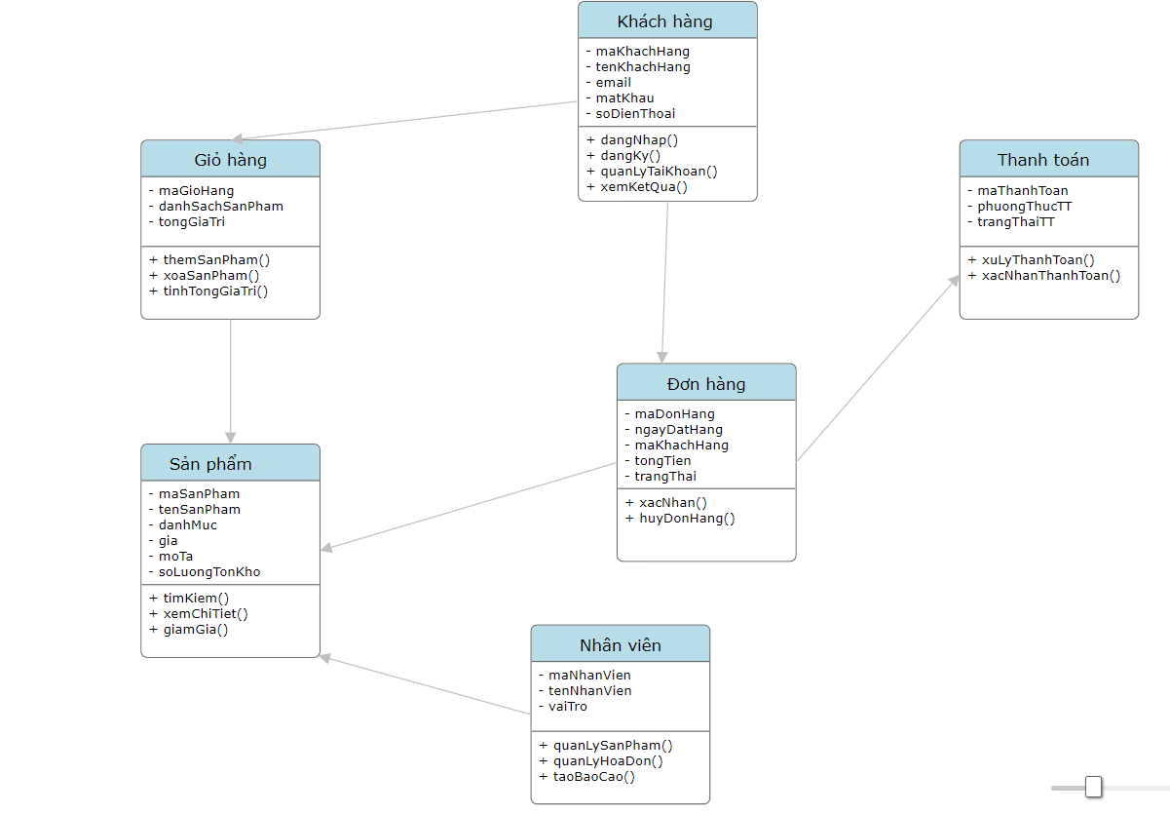

**Hình 3.27 Biểu đồ lớp tổng quát**

|  |  |  |  |
| --- | --- | --- | --- |
| **Lớp** | **Thuộc tính** | **Phương thức** | **Mối quan hệ** |
| **Khách hàng** | maKhachHang, tenKhachHang, email, matKhau, diaChi, soDienThoai | Không có phương thức cụ thể | Một khách hàng có thể có nhiều giỏ hàng (1-N) |
| **Giỏ hàng** | maGioHang, danhSachSanPham, tongGiaTri | themSanPham(), xoaSanPham(), tinhTongGiaTri() | Một giỏ hàng chứa nhiều sản phẩm (1-N) |
| **Thanh toán** | maThanhToan, phuongThucTT, trangThaiTT | xuLyThanhToan(), xacNhanThanhToan() | xuLyThanhToan(), xacNhanThanhToan() |
| **Đơn hàng** | maDonHang, ngayDatHang, maKhachHang, tongTien, trangThai | xacNhan(), huyDonHang() | Một đơn hàng thuộc về một khách hàng (1-N) |
| **Sản phẩm** | maSanPham, tenSanPham, gia, moTa, soLuongTonKho | timKiem(), xemChiTiet(), giamGia() | Một giỏ hàng chứa nhiều sản phẩm (1-N), Một đơn hàng có thể bao gồm nhiều sản phẩm (1-N) |
| **Nhân viên** | maNhanVien, tenNhanVien, vaiTro | quanLySanPham(), quanLyHoaDon(), taoBaoCao() | Nhân viên quản lý sản phẩm và đơn hàng (N-N) |

### ****Mối quan hệ chi tiết****:

* **Khách hàng - Giỏ hàng**: Một khách hàng có thể có nhiều giỏ hàng. Mối quan hệ này thể hiện rằng một người có thể lưu trữ nhiều giỏ hàng khác nhau, ví dụ khi khách hàng muốn mua sắm trong nhiều lần.
* **Giỏ hàng - Sản phẩm**: Một giỏ hàng có thể chứa nhiều sản phẩm, vì khách hàng có thể chọn nhiều sản phẩm khác nhau để mua.
* **Đơn hàng - Khách hàng**: Một đơn hàng luôn thuộc về một khách hàng cụ thể, vì mỗi giao dịch thanh toán được gắn với một khách hàng.
* **Đơn hàng - Sản phẩm**: Một đơn hàng bao gồm nhiều sản phẩm, thể hiện rằng mỗi đơn hàng có thể chứa nhiều mặt hàng từ giỏ hàng của khách hàng.
* **Đơn hàng - Thanh toán**: Mỗi đơn hàng có một giao dịch thanh toán duy nhất, thể hiện việc thanh toán cho toàn bộ đơn hàng.
* **Nhân viên - Sản phẩm**: Nhân viên có thể quản lý và duy trì thông tin về các sản phẩm trong hệ thống.
* **Nhân viên - Đơn hàng**: Nhân viên có thể quản lý và xử lý các đơn hàng trong hệ thống, bao gồm việc tạo hóa đơn, kiểm tra trạng thái đơn hàng, v.v.

**Thiết kế biểu đồ trạng thái**

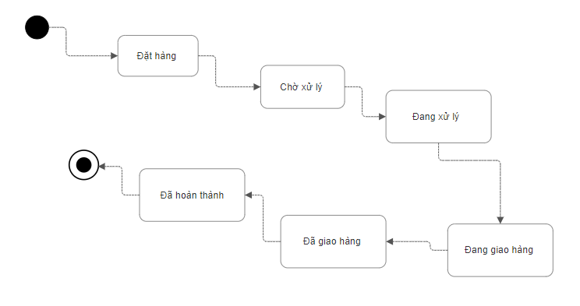

**Hình 3.28 biểu đồ trạng thái đặt hàng**

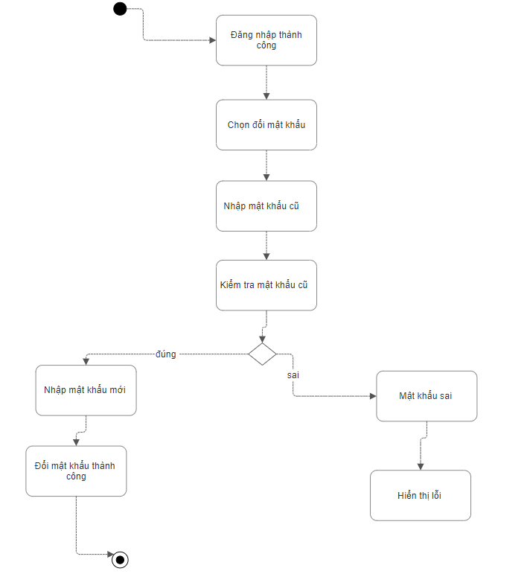

**Hình 3.29 biểu đồ trạng thái đổi mật khẩu**

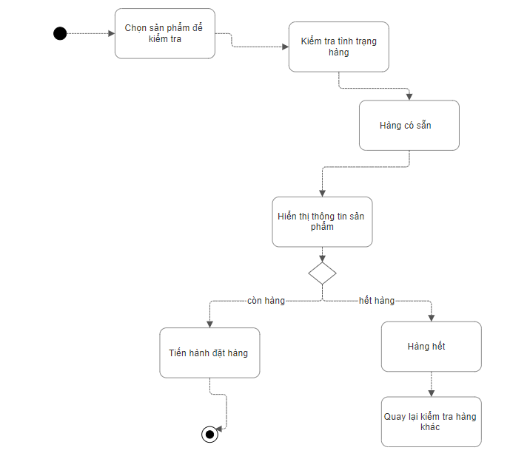

**Hình 3.30 biểu đồ trạng thái kiểm tra hàng**

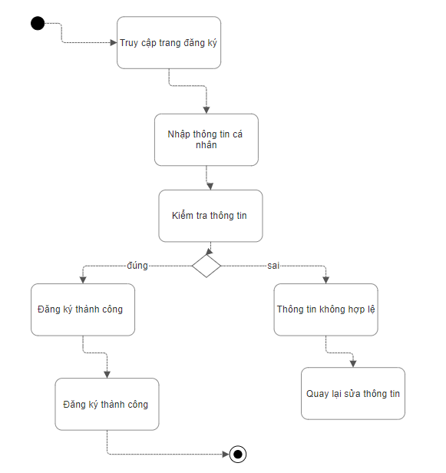

**Hình 3.31 biểu đồ trạng thái đăng kí**

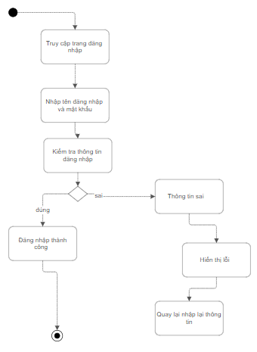

**Hình 3.32 biểu đồ trạng thái đăng nhập**

# Chương IV:Thiết kế hệ thống

## **Cơ sở dữ liệu**

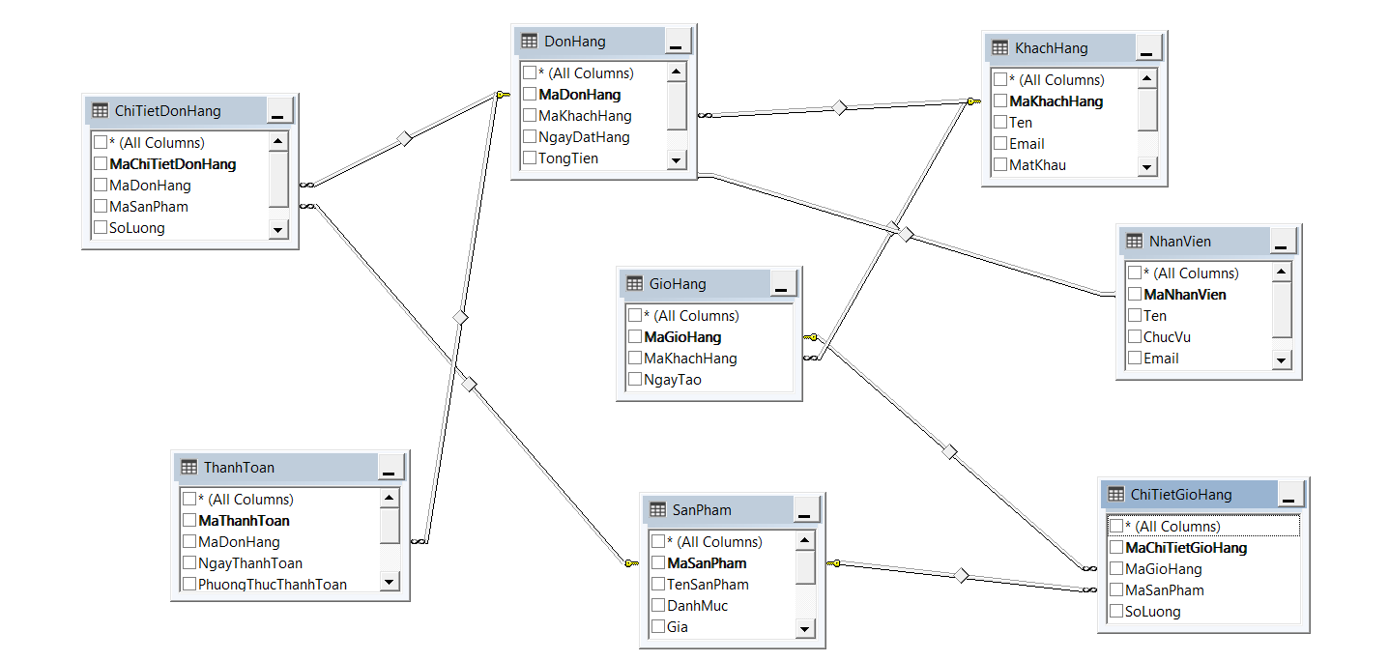

**Hình 3.28 Cơ sở dữ liệu vật lý**

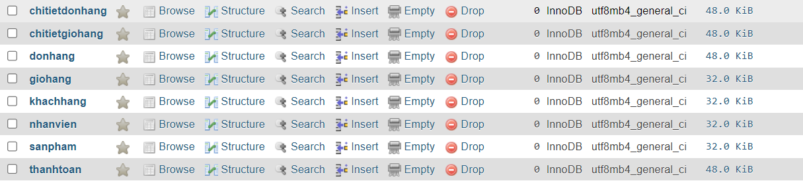

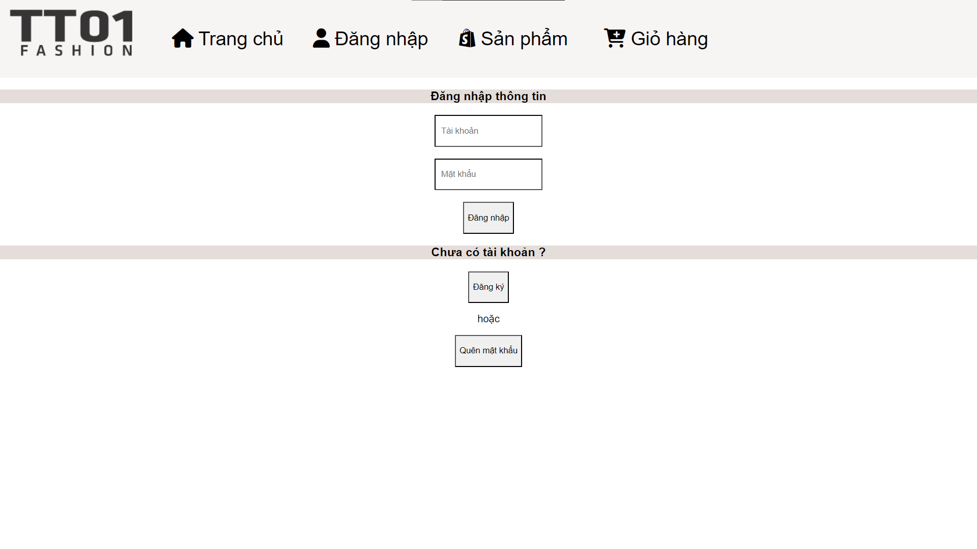

**Hình 3.29** Giao diện đăng nhập

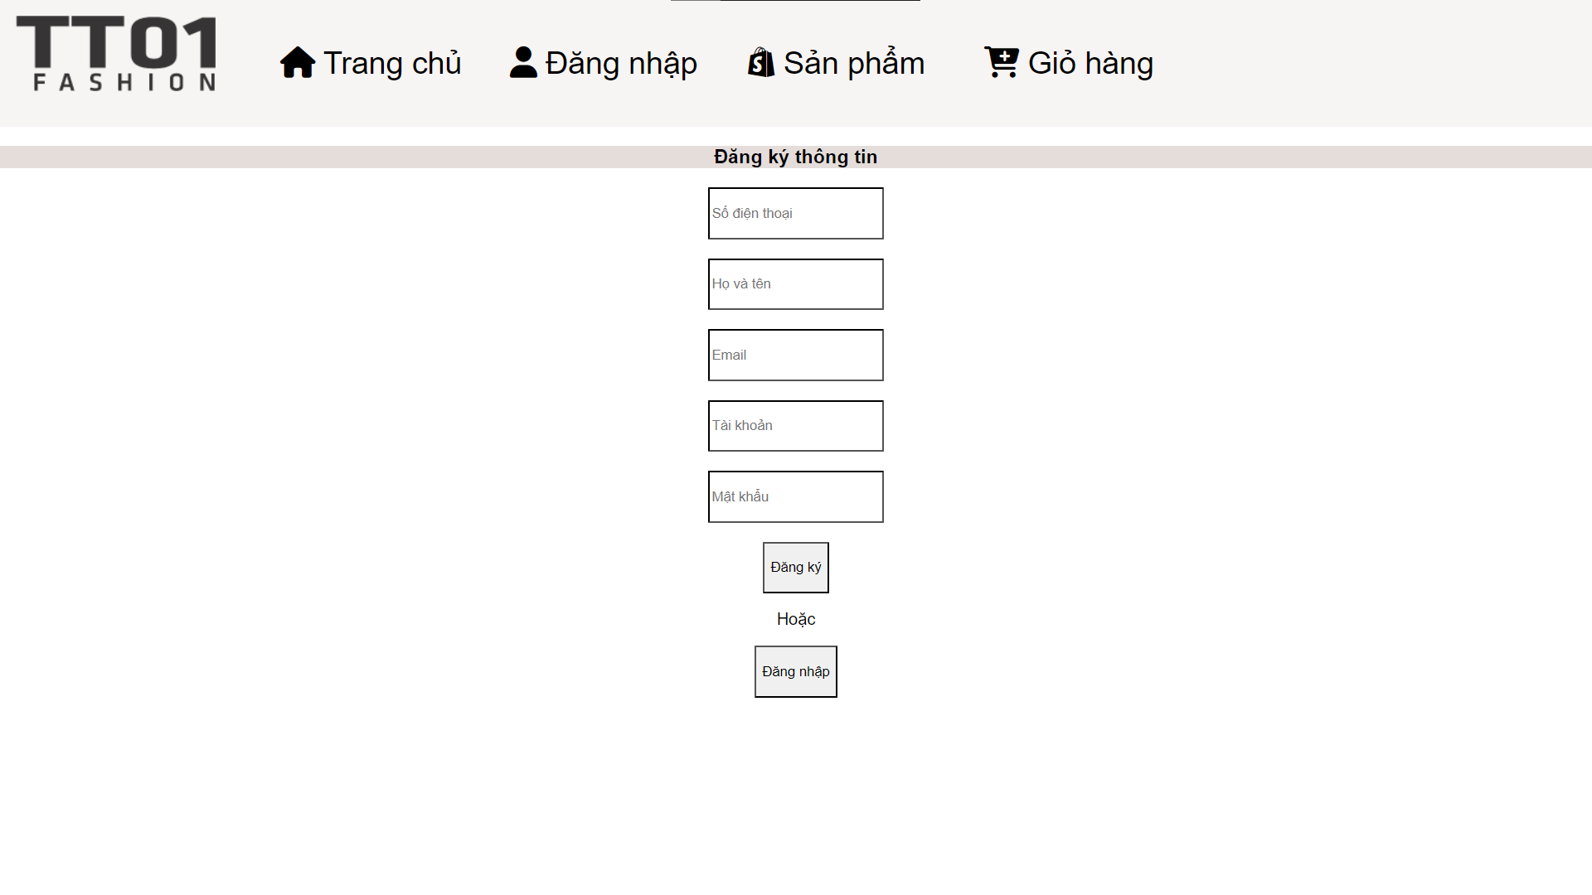

**Hình 3.30 Giao diện đăng kí**

# 

**Hình 3.21Giao diện giỏ hàng**

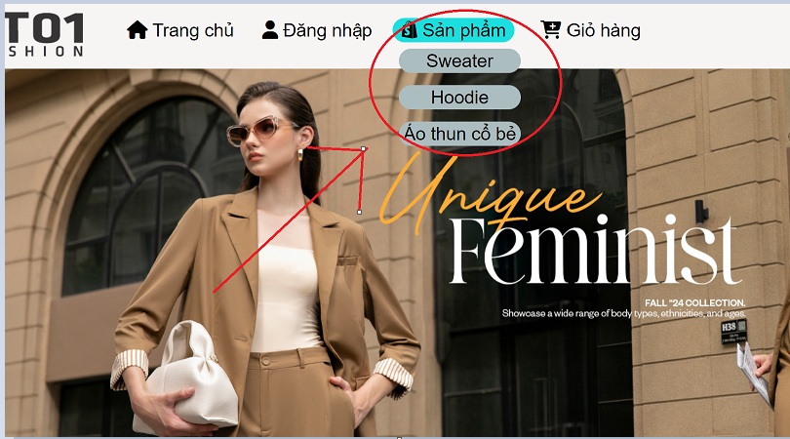

**Hình 3.32 Giao diện các mặt hàng**

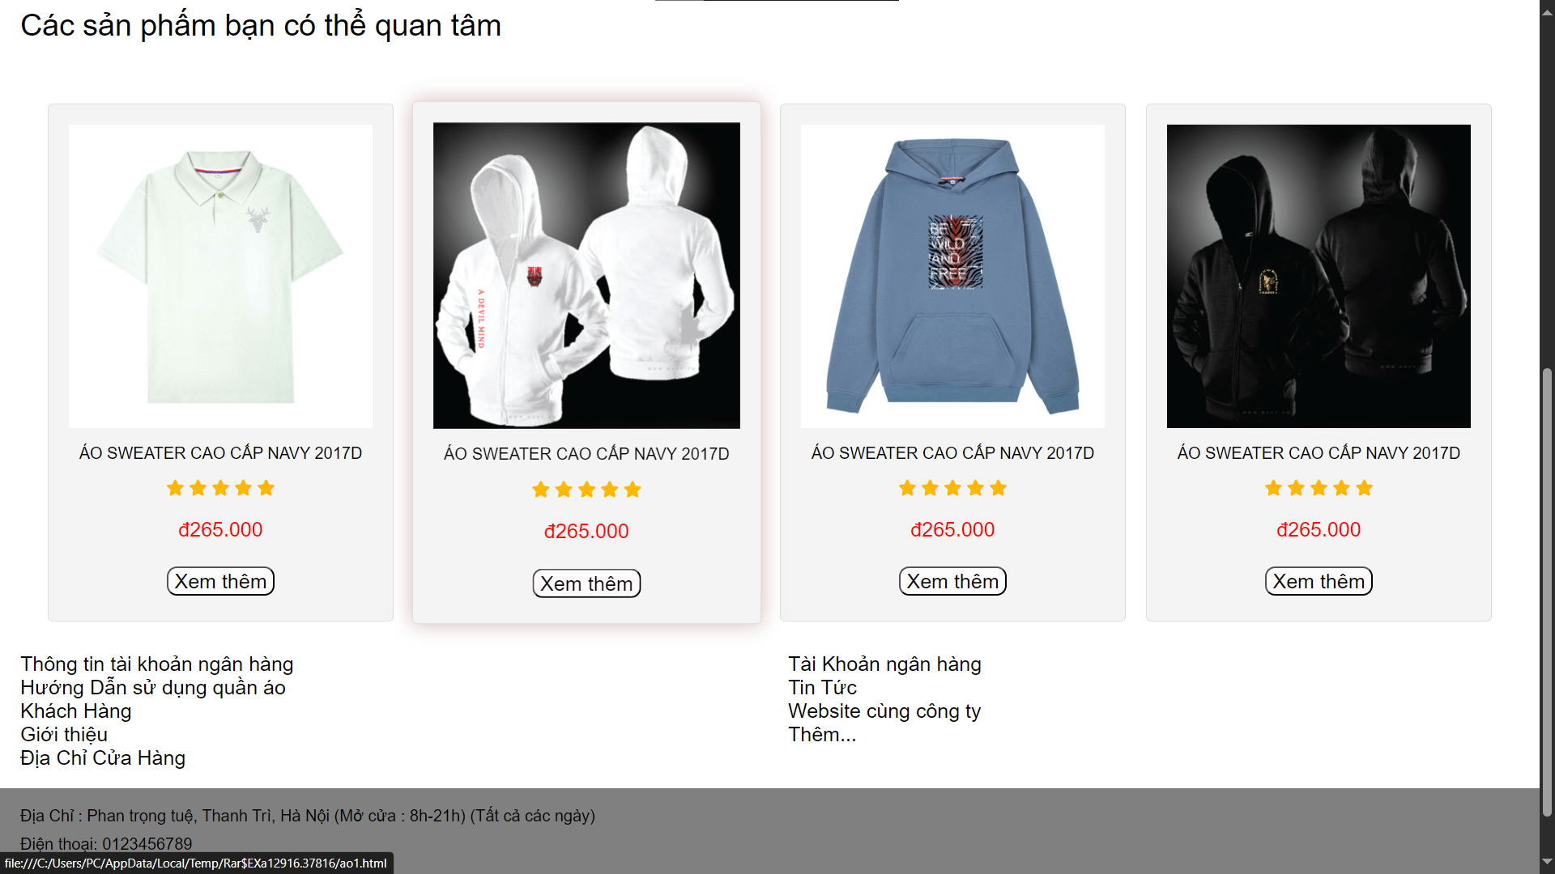

**Hình 3.33 Giao diện gợi ý sản phẩm**



**Hình 3.34 Giao diện trang chủ**

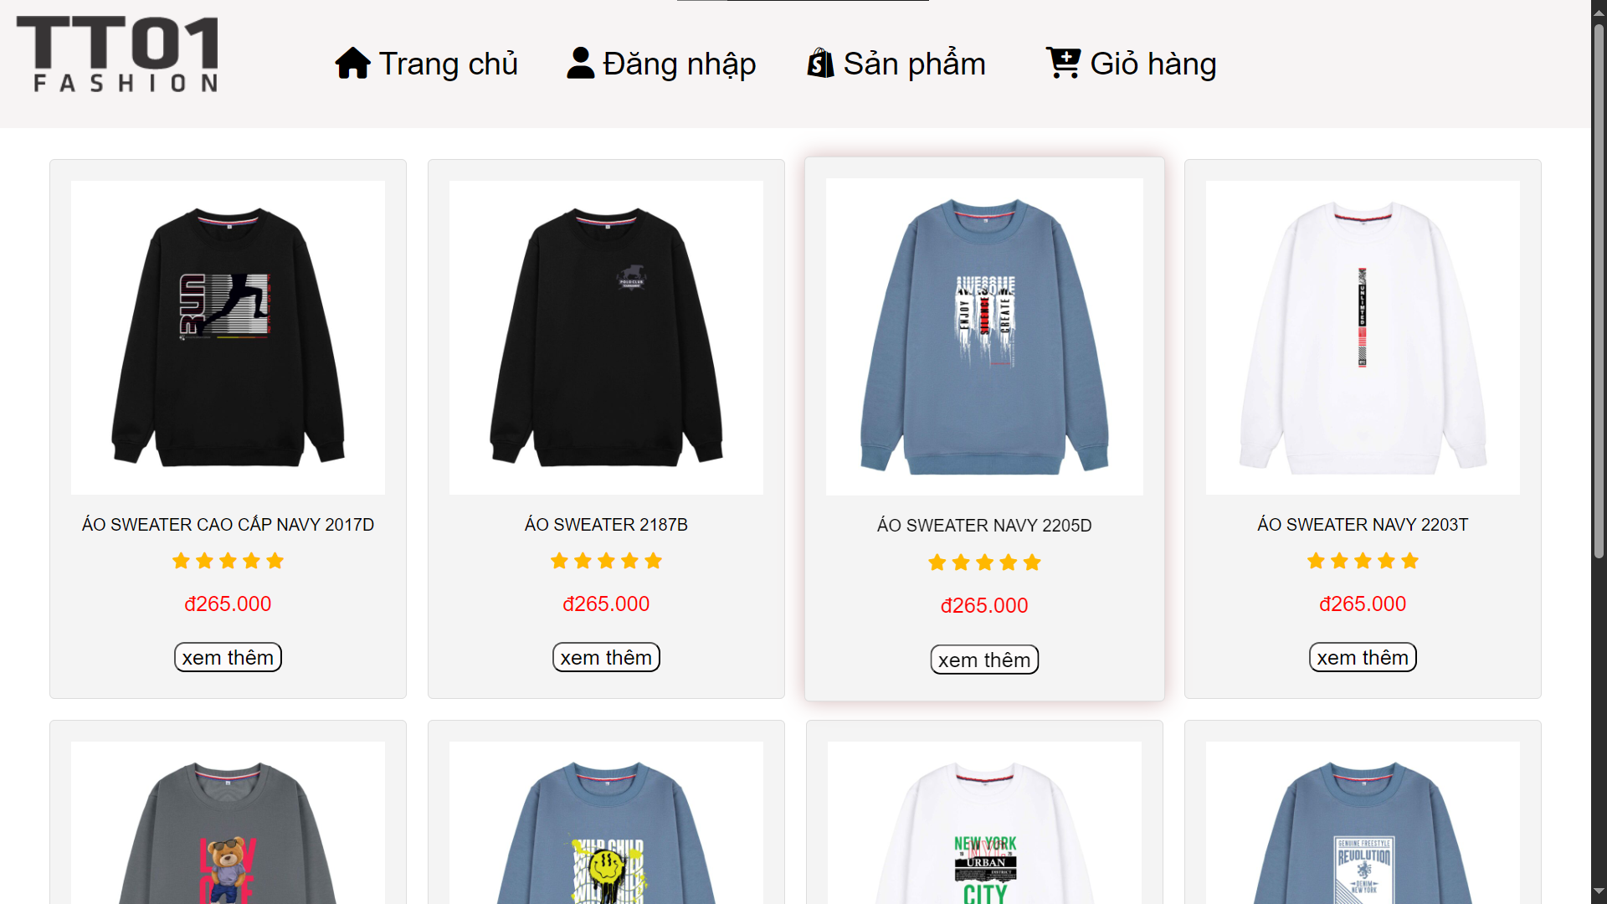

**Hình 3.35 Giao diện mặt hàng**

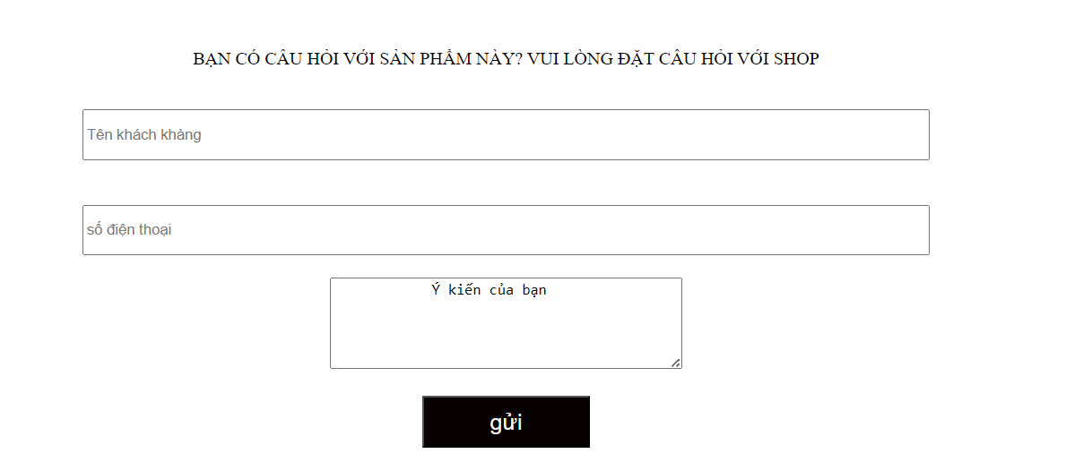

**Hình 3.36 Giao diện khảo sát yêu cầu**

# Tổng kết

Báo cáo này đã trình bày chi tiết quy trình xây dựng và triển khai hệ thống trang web bán quần áo trực tuyến, bao gồm từ khảo sát, phân tích yêu cầu, thiết kế, phát triển đến đánh giá và cải tiến. Dự án không chỉ đáp ứng các yêu cầu kỹ thuật mà còn nhấn mạnh vào việc tối ưu hóa trải nghiệm người dùng và khả năng mở rộng của hệ thống.

**1. Khảo sát và phân tích yêu cầu**  
Quá trình khảo sát đã giúp xác định rõ các yêu cầu từ phía người dùng và doanh nghiệp, bao gồm khả năng truy cập nhanh chóng, giao diện trực quan, dễ sử dụng và các chức năng quan trọng như quản lý tài khoản, giỏ hàng, sản phẩm, hóa đơn, và thanh toán. Các yêu cầu này đã được chuyển đổi thành mô hình phân tích cụ thể qua các sơ đồ Use Case và đặc tả từng chức năng.

**2. Thiết kế hệ thống**  
Dựa trên các yêu cầu, hệ thống được thiết kế bài bản với các sơ đồ UML như sơ đồ lớp, sơ đồ hoạt động, và sơ đồ trạng thái. Điều này đảm bảo rằng các thành phần của hệ thống được mô hình hóa đầy đủ, có khả năng mở rộng và dễ dàng bảo trì trong tương lai. Việc kết hợp thiết kế giao diện thân thiện, đáp ứng nhiều thiết bị khác nhau, đã tạo nền tảng tốt cho trải nghiệm người dùng.

**3. Phát triển và triển khai**  
Hệ thống được phát triển bằng các công nghệ hiện đại như HTML, CSS, MySQL, kết hợp với các công cụ kiểm thử tự động để đảm bảo tính chính xác và hiệu suất. Trang web được triển khai trên nền tảng AWS với việc sử dụng CDN và caching để tối ưu hóa tốc độ tải trang, đồng thời đảm bảo tính bảo mật thông qua các công cụ mã hóa dữ liệu.

**4. Đánh giá và cải tiến**  
So sánh với các hệ thống tương tự trên thị trường, hệ thống này nổi bật ở tính hiện đại và khả năng đáp ứng linh hoạt các nhu cầu thay đổi. Tuy nhiên, như mọi hệ thống mới, cần thêm thời gian và phản hồi từ người dùng để tối ưu hóa hoàn toàn. Các đề xuất cải tiến bao gồm mở rộng tính năng, tối ưu hóa quản lý sản phẩm, và cải thiện quy trình thanh toán.

Dự án không chỉ cung cấp một giải pháp thương mại điện tử hiện đại mà còn tạo tiền đề cho việc nâng cấp và tích hợp thêm các công nghệ tiên tiến trong tương lai. Chúng tôi kỳ vọng rằng hệ thống này sẽ không chỉ hỗ trợ doanh nghiệp trong việc quản lý hiệu quả mà còn mang đến trải nghiệm mua sắm tiện lợi và hài lòng cho khách hàng.

*Hà Nội, ngày tháng năm 20*

*(sinh viên ký, ghi đầy đủ họ và tên)*